南 京 工 程 学 院
毕业设计说明书(论文)

作 者： 徐毓杰 学 号： 202150732
院 系： 计算机工程学院
专 业： 网络工程
题 目： 基于Android系统的大学生校园生活服务系统 的设计与实现

指导者： 邱 鹏 实验师
(姓 名) (专业技术职务)

评阅者： 曹欲晓 讲师
(姓 名) (专业技术职务)

2019年6月 南 京

毕业设计说明书（论文）中文摘要
软件设计者通过特殊的应用程序来开发新程序，这些应用程序常被称作实用程序或开发程序。程序员使用称作文本编辑器(程序)的另一种程序，来以称作编程语言的特殊符号编写新程序。程序员使用文本编辑器创建一个文本文件，这个文本文件是一个有序指令表，也称为程序源文件。构成程序源文件的单个指令被称为源代码。在这个时候，一种专门的应用程序将源代码翻译成机器语言或目标代码——操作系统将认作真正程序并能够执行的一种格式。将源代码翻译成目标代码的应用程序有3种：编译器(程序)、解释器(程序)和汇编器(程序)。这3种应用程序在不同类型的编程语言上执行不同的操作，但是它们都起到将编程语言翻译成机器语言的相同目的。
最近出现的编程系统，如Java，采取多种方法相结合的方式创建和执行程序。编译器(程序)取来Java源程序，并将其翻译成中间形式。这样的中间程序随后通过因特网传送给计算机，而这些计算机里的解释程序接下来将中间程序作为应用程序来执行。

关键词 B/S SSH MySQL数据库

毕业设计说明书（论文）外文摘要

Title Computer Program
Abstract
Software designers create new programs by using special applications programs, often called utility programs or development programs. A programmer uses another type of program called a text editor to write the new program in a special notation called a programming language. With the text editor, the programmer creates a text file, which is an ordered list of instructions, also called the program source file. The individual instructions that make up the program source file are called source code. At this point, a special applications program translates the source code into machine language, or object code —a format that the operating system will recognize as a proper program and be able to execute. Three types of applications programs translate from source code to object code: compilers, interpreters, and assemblers. The three operate differently and on different types of programming languages, but they serve the same purpose of translating from a programming language into machine language.
Recent programming systems, such as Java, use a combination of approaches to create and execute programs. A compiler takes a Java source program and translates it into an intermediate form. Such intermediate programs are then transferred over the Internet into computers where an interpreter program then executes the intermediate form as an application program.
Keywords Computer programs have undergone many changes

目 录

前 言 1
第一章 背景知识介绍 3
1.1 SSH技术基本知识介绍 3
1.2 软件Myeclipse介绍 4
第二章 应用到的SSH、MySQL、Tomcat技术介绍 5
2.1 应用到的SSH、Oracle、Tomcat技术介绍 5
第三章 方案设计和论证 9
3.1 校园服务移动端化的需求分析 9
3.2系统结构可行性 12
3.3系统流程图及方案论证 13
第四章 开发工具及其语言特点 15
4.1 java(SSH) 15
4.2 MySQL数据库的特点及配置方法 16
4.3 PL/SQL特点及配置方法 22
4.4 Tomcat服务器的特点及配置方法 24
第五章 设计与实现 28
5.1 数据库的设计与实现 28
5.2 用户登录模块 38
5.3 首页开发模块 41
5.4 紧急报警模块 47
5.5 系统管理模块 52
5.6 文件管理模块 53
5.7 考勤管理模块 59
5.8 审批管理模块 63
5.9 人力资源 65
5.10 企业共享模块 68
参考文献 69
总 结 70
致 谢 71
附录一：英文技术资料翻译 72

前 言
问题的提出
当今的时代，是一个信息化的时代，是一个网络化的时代。随着互联网技术的发展，特别是在智能手机的普及，各种移动端端App层出不穷，人们已经习惯于在互联网平台来获取信息以进行交流分享和处理日常需要。对于现代大学生来说，以移动端应用的形式来处理校园各种服务和进行交流分享，成为一种提高效率和扩展技能和交际，快速进行帮助交流的方式。
现代大学校园都有着成千上百的莘莘学子在其中学习并生活。传统的学院公告的下达，需要各级办事处进行层层传达或者学生从学校官方获取，这种形式在下达的过程中容易造成误差或延迟。当学院公告内容需要更新时，各级单位层层进行修改，不利于学院事务的处理。
随着智能手机的普及和通讯技术的发展，移动端管理成为一种趋势。在APP上处理事务更易于接受，提高便捷性和信息管理。
基于Android系统的应用软件，通过HTTP协议进行上传信息和获取信息，并解析各种形式的信息呈现给用户[1]。用户可以在何时何地都能进行事务处理，摆脱了pc端的不变。一个基于android系统的大学生校园服务系统已经日益迫切地成为大学生的需求。

目前现状
随着国家教育政策的落实，社会上大学生人才越来越多。一款致力于提供校园服务的软件成为一个迫切的需求。由于国家教育的高度普及和政府学校对校园生活的关注，市面上也相应出现了一些致力于校园管理的服务系统。
1）超级课程表：以课程表为基础而展开的校园实用工具，面向高校大学生。软件内置许多实用功能，查看课表、记录课堂笔记、成绩查询等问题统统解决；还有配置了不少服务型功能，社团活动、二手交易、失物招领。课表交友新方式，认识同班同学；快速了解大学新鲜资讯， 让学生充分享受大学生活。
2）PU口袋校园：主要为高校学生提供学习、生活、娱乐等相关服务， 学生凭学号登陆平台， 通过在线参加活动获得第二课堂学分、开展社团活动 [1] ，在平台上接收教务通知信息，参加投票评选、进行问卷调查、校园导航、下载课件、购物、交友
3）黑白校园：通过黑白校园大学生可以轻松找到同龄人，实现跨校互动和交流，解决了对于大学生微博过于开放、微信过于私密、贴吧内容过于杂乱的问题。
这些软件虽然大多解决了大学生在校园中的日常事务，也提供了稳定和谐的平台进行分享交流，但由于，这些软件功能模块过于独立，不能将大学生的日常关联起来。因此，一个集服务帮助和交流分享的系统是十分必要的。
随着通信技术的发展，包括现行研究的5G技术，移动设备将不可避免的占据着人们地大半生活。从网络获取信息和分享信息成为一种常态，一个全面大学生校园服务系统需得以发展。

研究内容
此次毕业设计基于Myeclipse2017、MySQL8.0.13和Apache Tomcat 8.5.40、Android Studio等开发环境下，并使用Linux发行版Centos作为服务器进行发布。题目是“基于Android系统的大学生校园生活服务系统的设计与实现”，课题性质是软件设计。研究内容有以下几点：
（一) 深入学习SSH2技术、MySQL数据库、Apache Tomcat服务器、Android Studio集成环境
因为设计题目采用的结构是，是使用MyEclipse基于SSH2的java后端框架进行后端程序的设计，使用MySQL轻量型数据库进行数据存储和Apache Tomcat 作为web应用服务器。所以在开发之前、必须熟悉Myeclipse、MySQL、和Tomcat、Android Studio软件的安装及部署，熟练掌握java程序设计语言。通过查阅书籍、Google资料、关注博客的方式，本人对SSH2框架、MySQL和Tomcat软件以及它的相关配置能够进行熟练的使用，并学会使用Myeclipse、Android Studio软件进行程序编写。并在老师的指导下，完成程序上和数据库上的优化。
（二）对基于Android 系统的大学校园服务系统进行需求分析、确定设计方案
通过调查，列举大学校园服务的具体需求，考据大学校园生活的现状，分析出系统需要完成的功能，本系统实现提供学院公告，社团通知，寻物启事，失物招领、校园跳蚤等服务，方便大学生日常生活；本系统提供即时通信、评论回复，通知，分享等功能，帮助大学生进行合作交流与探讨。
(三) 用SSH技术、Oracle数据库、Tomcat服务器设计系统
认真学习SSH技术，并熟练掌握、运用Myeclipse软件、MySQL数据库和Navicat For MySQL可视化工具和、Tomcat服务器及Android Studio的功能对大学校园服务系统进行规划及设计。在此基础上完成毕业设计。
设计创新
本次的毕业设计不仅提供了一个分享交流的平台，学生可以在里面进行心情分享、学术分享、资料分享、合作交流的实时动态，还提供了即时通讯的功能，让学生可以在发布寻物启事、失物招领、校园跳蚤的帖子时，可以准确快速地联系到相关人员。并且系统对各种服务进行了功能划分，方便对数据和需求统筹划分及定位。在后端管理上，采用了主流框架SSH2（Struts2、Spring、Hibernate）进行开发，系统整体架构分为表现层、中间层（业务逻辑层）和数据服务层。三层体系将业务规则、数据访问及合法性校验等工作放在中间层处理。客户端不直接与数据库交互，而是通过组件与中间层建立连接，再由中间层与数据库交互。不仅提高了开发效率，需求变更等等再开发过程中也更为方便。

背景知识介绍

1.1 SSH技术基本知识介绍

1.1.1 SSH技术
SSH是J2EE项目中的3大框架，即是Spring，Struts，Hibernate。Struts对Model(由ActionForm和JavaBean组成),View(采用JSP实现),Controller(由系统核心控制器，业务逻辑控制器组成)提供了对应的组件。Spring是一个轻量级的控制反转(IOC)和面向切面(AOP)的容器框架，是为了解决企业应用开发的复杂性而创建的。Spring使用基本的JavaBean来完成以前只可能由EJB(企业JavaBean)完成的事情。 Hibernate是一个开放源代码的对象关系映射框架，它对JDBC进行了非常轻量级的对象封装，可以应用在任何使用JDBC的场合，可以在JSP/Servlet的Web应用中使用，也可以在应用EJB的J2EE架构中取代CMP，完成数据持久化的重任。

1.1.2 MySQL数据库

MySQL是一个关系型数据库管理系统。它是一个款机务GUN通用公共许可证条款下的免费开源的软。MySQL数据库可以跨各种节点进行镜像，这意味着可以减少工作负载，并且可以扩展应用程序的可伸缩性和可访问性。在时间的检测下，MySQL被证明为一款快速、稳定和真正多用户、多线程的SQL数据库服务器。

1.1.3 Tomcat服务
Tomcat 是一个小型的轻量级的应用服务，是由Apache软件基金会(Apache Software Foundation)的Jakarta项目中的一个核心的项目，由Apache、Sun等一些公司和个人共同开发而成。由于Sun公司的参与和支持，最新的Servlet和JSP规范总是能在Tomc中得到体现。由于Tomcat技术先进、性能相对较为稳定，而且开源免费，因而深受Java爱好者的喜爱并受到部分软件开发商的认可，成为目前较为流行的Web应用服务器。

1.2 软件Myeclipse介绍
MyEclipse（MyEclipse Enterprise Workbench）是在Eclipse基础上加上了一些插件的企业级工作平台 ，所以Myeclipse理论上来说，是Eclipse的插件，也是一款功能非常强大的JavaEE集成开发环境，支持代码编写、配置、测试以及除错功能。Myeclipse在结构上的模块化，可以让我们免受其他模块的影响，对任一模块进行单独的扩张和升级，具有很强的灵活性。
MyEclipse 10 使用最高级的桌面和Web开发技术，包括HTML5 和JAVAEE 6， 支持JPA 2.0、JSF 2.0、Eclipselink 2.1 以及OpenJPA 2.0。 MyEclipse 10 对检索功能以及错误查询的功能更加强大，包括对Javascript文件的错误查询。

1.3 软件Android Studio的介绍
Android Studio是Google推出的官方的用于开发基于Android系统的App的集成开发环境。内置JetBrains公司的IntelliJIDEA软件对Android 进行专用开发。Android Studio 基于Gradle的构建支持，特定于Android的重构和快速修复。支持ProGuard(项目混淆)和应用数字签名功能。它具有丰富的布局编辑器，允许用户拖放UI组件，可以在多种屏幕进行适配预览。
Android Studio 具有IntelliJIDEA所支持的相同的编程语言，例如JAVA、C++和例如Go等扩展性的编程语言。Android Studio的更高版本3.x支持Kotlin、Flutter等语言。对Android的应用开发提供了全面的环境基础。

应用到的SSH、Oracle、Tomcat技术介绍

2.1 应用到的SSH、Oracle、Tomcat技术介绍

2.1.1 SSH2 框架
SSH2(Spring+Struts2+ Hibernate)是一个集成框架、目前比较流行的Web应用程序的开源框架。由表示层（View）、业务逻辑层、数据持久层和域模块层组成，可以帮助开发人员在短期内搭建结构清晰、可复用性好、便于维护的Web应用程序。
其中Struts2框架中核心组件是Action、拦截器等等，Struts2框架使用包来管理Action和拦截器。每个包就包含好多Action、多个拦截器、多个拦截器引用的集合。Struts2有2个核心配置文件：struts.xml 和struts.properties。Struts.xml主要负责管理应用中的Action映射和物理资源之间的关系映射。在struts.xml文件中package元素定义了一个包配置，常用属性有name（指定包的名字）、extends（指定该报继承其他包）、namespace（指定该包的命名空间）。框架已经定义了一些配置，在struts.xml或struts.properties中可以重新配置，覆盖原有框架的配置。
Hibernate是一个开源的对象关系映射ORM（Object Relationship Language）框架，提供了查询获取数据的方法，用面向对象的思想来操作数据库，节省了我们开发处理数据的时间。使用HQL（Hibernate query language）可以不使用传统的insert，update等sql语句。比如原来：insert into 表面 value（插入表的值），现在只需要save（对象）即可完成，更简洁。使用ORM映射即对象到关系数据库之间的映射，是从对象的角度操作数据库，体现了面向对象的边长思想，直接由对象映射到表。并且Hibernate采用pojo对象（没有继承的Hibernate嘞或实现Hibernate接口），大大地提高了程序的可移植性。Hibernate最大的特点就是实现数据持久化，通过session接口把内存中的数据存到磁盘中去。
Spring的核心是IOC（控制反转、动态注入）和AOP（面向切面编程）。动态注入，即是让一个对象的创建不用new，可以自动的生产，这就是Java的反射，反射其实就是在运行时动态地去创建，调用对象，Spring就是在运行时，根据application.xml（Spring的配置文件）来动态地创建对象、调用对象的方法。AOP可以为某一类对象进行监督科控制（也就是在调用这类对象的具体方法的前后去调用指定的模块），从而达到模块扩充的功能。总的来说，Spring就是让对象与对象（模块与模块）之间的关系通过配置类说明，而不是代码来关联。Spring是一个容器，凡是在容器里的对象才会有Spring提供的服务和功能。
整体来说，主流框架SSH相对于别的框架有以下优点：
- 典型的MVC三层架构，减轻开发人员解决复杂问题方案的负担和经理，便于敏捷开发出新的需求，降低开发成本。
- 良好的可扩展性
- 良好的可维护性
- 优秀的解耦性

2.1.2 Oracle 数据库
Oracle数据库是基于客户端/服务器（Client/Server）技术的分布式数据库产品，是一个高度集的互联网应用平台，它是以高级结构化查询（SQL）为基础的大型关系数据库，通俗的讲，Oracle是方便逻辑管理的语言操纵大量有规律数据的集合。
本系统采用的是Oracle数据库，所以运行程序前需要安装Oracle。具体安装过程在第4章中具体介绍。Oracle数据库在物理上市存储于硬盘的各种文件。是可以扩充的，随着数据的添加和应用程序的增大而变化。逻辑结构上，Oracle是由许多表空间构成，主要分为系统表空间和非法系统表空间。非系统表空间内存储着各项应用的数据、索引、程序等相关信息。我们准备上马一个较大的ORACLE应用系统时，应该创建它所独占的表空间，同时定义物理文件的存放路径和所占硬盘的大小。
Oracle关系型数据库管理系统通过存储在System表空间内的信息来跟踪数据存储。System表空间包含了数据字典以及默认的索引和集群。

2.1.3 Tomcat服务器
Tomcat 服务器是由Apache软件基金会下属的Jakarta项目开发的一个一个免费的开放源代码的Web 应用服务器,由Microsystems提供的技术规范。在项目开发中，我使用的是免安装的tomcat，版本是：apache-tomcat-6.0.35。目录结构如下：
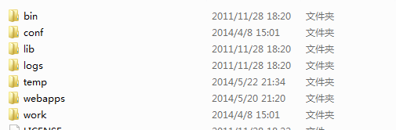
图2-1 tomcat结构目录图

/bin:存放windows或linux平台上启动或关闭tomcat的脚本文件
/conf：存放tomcat对的各种配置文件
/lib:存放tomcat服务器所需要的jar包
/logs存放tomcat的日志文件
/webapps：当发布web应用时，默认情况下把web应用文件放于此目录
/work：tomcat把由jsp生成的servlet放于此目录

Tomcat 的使用
因为我使用的tomcat是免安装的，所以只需要在myeclipse中设置即可。
设置步骤：
- 打开Myeclipse，找到Window下面的首选项Preferences
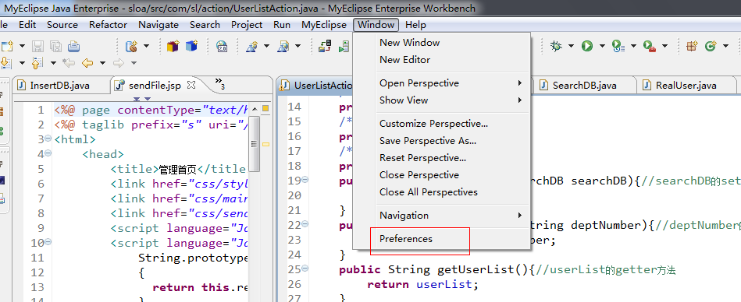
图2-2 myeclipse首选项图

- 在弹出的压面左边选择MyEclipse下面的server，server中包含各种版本的服务器，找到ApacheTomcat所对应的版本，并进行配置。其中Tomcat home directory 、Tomcat base directory、Tomcat temp directory是写服务器的目录！也可以直接点点击browser进行选择，自动填充。
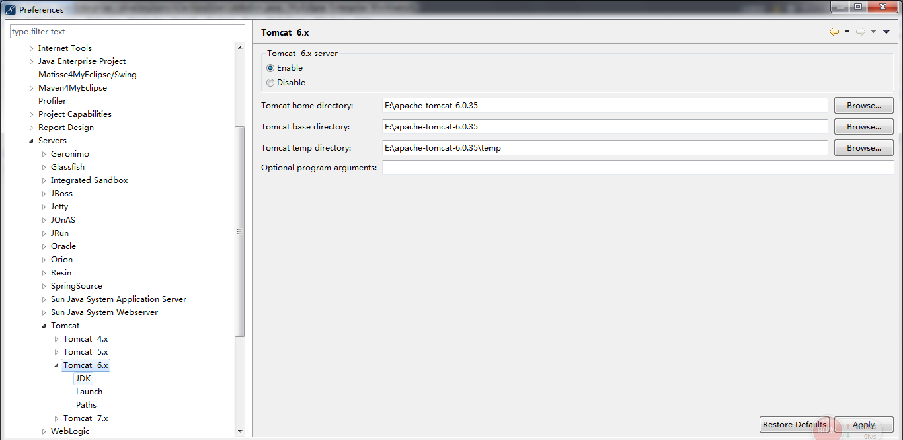
图2-3 配置tomcat图

其中Tomcat我使用的是8080端口！

第三章 方案设计和论证

3.1 办公自动化的需求分析

3.1.1 需求分析
通过调查，根据办公自动化管理的基本需求，要求系统需要完成以下功能；
1. 文件管理功能，主要是完成企业内部文件的发送与接收；
2. 企业共享功能，主要实现企业的资源共享；
3. 消息管理功能，主要实现企业内部员工之间消息的发送与接收；
4. 申请管理功能，包括申请的发送、审批、查看审批状态等功能；
5. 考勤管理系统，主要是完成职工的在线考勤功能；
6. 人力资源管理，主要用于员工入职或离职时，添加和管理员工。
7. 发送电子邮件的功能。
8. 紧急警报功能，当有重要事情发生时，可以通过该功能传达给各个部门。
9. 修改密码功能
以上所有功能，总经理均拥有，但对于其他用户，权限不同，显示的功能不同。

3.1.2可行性分析
了解了需求，下一步就要进行可行性分析，了解客户需求，便要进行可行性分析，确定该自动化办公系统的可行性。
1. 经济性
通过该自动化办公软件，提高企业管理的效率，进一步实现企业管理自动化，这样不仅可以减少不必要的人力，也可以减少物力的浪费。
2. 技术性
使用办公自动化管理系统，加强企业内部管理，加强企业内部的沟通、交流。所以我使用Struts 2+Spring+Hibernate+Oracle 数据库开发此系统，用struts的action映射来协调客户端与服务器端的跳转；hibernate来与数据库交互，减少了数据库语句的大量书写，也大大提高了开发的速度；利用Spring的依赖注入来动态的创建对象，注入一些javabean，避免了很多手动的创建对象（new）。用Ajax技术实现异步访问，与数据库交互，实现页面的局部刷新，提高用户的体验感。利用服务器推送技术，实现消息的实时性，使员工交流更方便快捷。用Powerdesigner来绘制表结构，使表结构一目了然；利用pl/sql来进一步操作Oracle数据库，这样查看表结构等等也更方便。
3. 操作可行性
对于员工来说，此办公自动化软件操作简单，只要者有一定的上网经验，经过仔细设计和测试之后，员工便能很快掌握此系统的使用方法，足可以满足各种用户的不同需求，同时也方便了企业的内部管理。员工一定会在短时间内掌握并熟练使用。
4. 系统结构可行性分析
本系统采用浏览器/服务器(B/S)模式。
B/S结构即浏览器和服务器结构。这种结构，成本低，开发便捷。B/S架构的产品，最重要的就是方便的特性，不需要安装客户端，只要电脑可以联网，有浏览器，就可以让生出各地的员工进行实时通信，浏览器不需要维护。在做系统升级时只需要对服务器进行升级就可以了，这样对用户人力、物理、时间、费用都能减少很大的成本。
总体设计
1. 项目规划
自动化办公系统息管理、人员调动信息管理、系统用户管理等几个部分组成，规划系统功能模块如下：
文件管理模块：主要功能是完成企业内部文件的发送与收发。
共享功能模块：主要功能是企业资源的共享功能。
消息管理模块：主要功能是企业内部消息发送与接收功能。
申请管理模块：主要功能是申请的发送、审批、查看审批状态等功能。
职员管理模块：主要功能是添加及管理职工、职工的在线考勤功能。
紧急报警管模块：主要功能是紧急事情发生时，通过该功能传给总经理。
2. 设计目标
本系统主要用于对公司进行管理，通过实现自动化办公来提高的竞争力，实现对员工信息进行全面管理的功能。
具体实现目标如下：
实现需求分析阶段所提出的功能；
系统页面友好，员工使用方便；
总经理拥有系统管理的最高权限，其余员工部门级别不同，权限不同。
3. 系统功能结构图
办公自动化系统
总经理
普通员工
部分经理
查看紧急任务
添加管理员工
考勤时间设定
查看公司所有申请
管理企业共享
部门经理的功能
审批本部门的申请
普通员工的管理功能
发送紧急事务
发送电子邮件
文件的接收与发送
在线上下班考勤
发送及查看申请
消息的发送与接收
上传下载共享资源
图3-1 系统功能结构图

3.2系统结构可行性
可行性分析也称为可行性研究。可行性研究已经成为新产品开发、工程投资等领域中决策的重要手段。信息系统的开发同样也需要进行可行性研究，以便避免盲目投资，减少不必要的损失。
可行性分析包括两个方面的内容：建立信息系统的必要性和建立信息系统的可能性。
一般来说建立信息系统的必要性大概有 3 种情况。
“显见”的必要性。如现在的系统已经不适合或不能满足企业的需要，企业的发展使得数据量越来越多等。这种情况的分析较为容易，结论也比较容易得到。
“预见”的必要性。如企业的发展以及技术的进步，使得企业领导预见到未来不久 信息处理手段必须更新，否则不能适应未来信息处理的需要。
“隐见”的必要性。有些系统，如社会服务系统，服务效率很低，明显地影响到社会 利益和经济利益。但这种影响不是直接看得见、摸得着的，不是集中的而是分散的，不是突发的而是长期积累的。但是如果这种问题长期积累下去，量变将引起质变。
所以应该重视这些“隐见”的系统危害性，建立一个新的高效率的系统。

建立信息系统的可能性主要有以下内容：
1. 经济可行性。经济是开发系统的基础。开发信息系统需要很多钱，不仅仅包括购置硬件设备的费用，还要将购置软件的费用，以及系统的开发和维护的费用包括进去。
2. 技术可行性。信息系统是高技术，缺乏高技术物质基础以及高科技人才是无论如何不能实现的。除了计算机硬件，软件(包括数据库，操作系统，编程语言等)等高技术产品以外，还需要通信网络、汉字技术、数学模型、经济管理等理论和技术，如果一个企业没有足够的技术支持，那是绝对不能成功地开发信息系统的。
3. 管理上的可行性。考虑当前系统的管理体制是否有条件提供新系统所必需的各种数据，以及企业最高层领导及各级管理人员对新系统所提供信息需求的迫切性，即新系统的必要性。此外，对新系统运行后对各方面产生的影响力加以考虑。例如，用计算机处理大批信息，可以代替某些管理人员的工作，于是涉及到他们的工作安排问题。此外，还有当前系统的业务人员对新系统的适应性等。
4. 开发环境的可行性。企业领导意见是否一致，有无资金，能否抽出骨干力量参加系统开发等。

3.3系统流程图及方案论证
3.3.1 系统流程图
系统登录界面
检查
密码正确
功能界面
数据库
系统主界面
错误信息
密码错误

输入员工或经理账户密码

功能处理

图3-2 系统流程图

3.3.2 方案论证
方案论证的主要任务是对已提出需求进一步详细调查，将调查中所得到的文档资料集中，对组织内部整体管理状况和信息处理过程进行分析，为软件开发提供所需资料，并提交软件方案说明书。方案论证侧重于从业务全过程的角度进行分析，主要内容有：业务和数据的流程是否通畅，是否合理；数据、业务过程和管理功能之间的关系；软件管理方法的实现是否具有可行性等。
方案论证的步骤可以总结如下：
(1)通过调查掌握基本情况。
(2)描述现有业务流程—绘制业务流程图。
(3)确认现有业务流程。
(4)对业务流程进行分析—知识和经验支持。
(5)发现问题提出解决方案。
(6)提出优化后的业务流程。
1. 组织结构与业务流程详细调查
建立企业信息系统后，就必须知道当前系统的组织机构设置情况和组织机构之间的隶属关系。对组织结构的调查和画出组织结构图是为了分析和了解那些与计算机管理有密切关系的机构和部门，这些部门是数据比较集中的地方。 逐个调查现行系统中每个环节物质流、信息流或数据流，以弄清每个环节的物质流和信息流的来源和去向，并将现行系统按数据的加工顺序进行描绘。
2. 业务流程图和系统概况图
开发人员通过对现行系统业务流程进行详细调查论证，并对调查结果进行充分认识、深人理解和认真分析，可在详细调查的基础上描述出已经实际存在的现行系统业务流程，即将调查结果用图表和图形描述出来，形成现行系统业务流程图、系统概况图等。业务流程分析主要是为了描述现行系统的物理模型，是具体分析的第一步。为了要对详细调查结果进行整理和分析，然后再经业务人员确认，就必须采用一些简单方便的方法和工具来明确表达它们，使之成为系统分析员和用户之间进行交流的共同语言。业务流程图可以解决此问题。现行系统概况图是在现行系统业务流程图基础上提取系统的基本要素一一输入、输出、处理、存储和外部环境等编制而成的。它是流程图的文字概括，两者配合使用。
3. 业务流程优化与再造
企业的业务流程直接体现企业的核心能力，是企业完成其使命、实现其目标的基础。传统的企业管理模式下企业的业务流程，非增值环节多，信息传递缓慢，同一流程各个环节之间和不同流程间关系混乱。特别是完整的业务流程被不同职能部门分割，大大降低了流程的效率与效益，难以及时捕获迅速变化的市场机会，致使整个企业效率与效益低下，应变能力差。因此必须应用现代信息技术，对企业流程进行改造与更新。

开发工具及其语言特点

4.1 java(SSH)

java(SSH)的概述
1. Struts2是开发java web应用程序常用的一种框架，由于其的开源，因此在项目开发中是一款热门的框架。struts 2框架的拥有许多深受开发者喜爱的重要特性，如下：可配置的MVC组件、基于POJO的行动、AJAX支持、集成支持、各种结果类型、各种标签支持、主题和模板支持。
2. Hibernate是一种Java语言下的对象关系映射解决方案。 它是使用GNU宽通用公共许可证发行的自由、开源的软件。它为面向对象的领域模型到传统的关系型数据库的映射，提供了一个使用方便的框架。Hibernate也是目前Java开发中最为流行的数据库持久层框架，现已归JBOSS所有。
3. Spring Framework 是一个开源的Java/Java EE全功能栈（full-stack）的应用程序框架，以Apache许可证形式发布，也有.NET平台上的移植版本。该框架基于 Expert One-on-One Java EE Design and Development（ISBN 0-7645-4385-7）一书中的代码，最初由 Rod Johnson 和 Juergen Hoeller等开发。Spring Framework 提供了一个简易的开发方式，这种开发方式，将避免那些可能致使底层代码变得繁杂混乱的大量的属性文件和帮助类。

4.2 Oracle数据库的特点及配置方法

4.2.1 Oracle数据库的特点
1. Oracle的简介
Oracle 数据库系统是美国ORACLE公司（甲骨文）提供的以分布式数据库为核心的一组软件产品。Oracle数据库产品是当前数据库技术的典型代表，Oracle的产品除了数据库系统外，还有应用系统和开发工具等。目前的Oracle 9是一个面向对象的数据库系统，它既非纯的面向对象的数据库也非纯的关系数据库，它是两者的结合，因此叫做“对象关系数据库”。由于Oracle包括了几乎所有的数据库技术，因此被认为是未来企业级主选数据库之一。
2. 系统特性
(1) 对象/关系模型。Oracle使用了对象/关系模型，也就是在完全支持传统关系模型的基础上，为对象机制提供了有限的支持。Oracle不仅能够处理传统的表结构信息，而且能够管理由C++、Smalltalk 以及其他开发工具生成的多媒体数据类型，如文本、视频、图形和空间对象等。这种做法允许现有软件开发产品与工具软件及Oracle应用软件共存，保护了客户的投资。
(2) 动态可伸缩性。Oracle引入了连接存储池和多路复用机制，提供了对大型对象的支持，当需要支持一些特殊数据类型时，用户可以创建软件插件来实现。Oracle 8采用了高级网络技术，提高共享池和连接管理器来提高系统的可括性，容量可从几GB到几百TB，可允许10万用户同时并行访问，Oracle的数据库中每个表可以容纳1000列，能满足目前数据库及数据仓库应用的需要。
(3) 系统的可用性和易用性。Oracle提供了灵活多样的数据分区功能，一个分区可以是一个大型表，也可以是索引易于管理的小块，可以根据数据的取值分区，有效地提高了系统操作能力及数据可用性，减少I/O瓶颈。Oracle还对并行处理进行了改进，在位图索引、查询、排序、连接和一般索引扫描等操作引入并行处理，提高了单个查询的并行度。
(4) 系统的可管理性和数据安全功能。Oracle提供了自动备份和恢复功能，改进了对大规模和更加细化的分布式操作系统的支持，加强了SQL操作复制的并行性。为了帮助客户有效地管理整个数据库和应用系统，Oracle还提供了企业管理系统，数据库管理员可以从一个集中控制台拖放式图形用户界面管理Oracle的系统环境。
(5) 对多平台的支持与开放性。网络结构往往含有多个平台，Oracle可以运行于目前所有主流平台上，如SUN Solarise、Sequent Dynix/PTX、Intel NT、HP UX、DEC UNIX、IBM AIX等。Oracle的异构服务为同其他数据源以及使用SQL和PL/SQL的服务进行通信提供了必要的基础设施。

4.2.2 Oracle数据库的安装配置方法
- 同时解压以下2个压缩文件，解压到相同的路径中
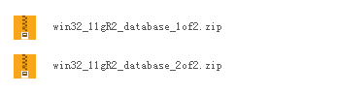
图4-1 压缩文件图

- 在解压路径上面，找到可执行文件setup.exe并双击安装
- 配置安全更新可将自己的电子邮件地址填写进去，也可不填，取消下面的“我希望通过My Oracle Support接受安全更新（W）”。
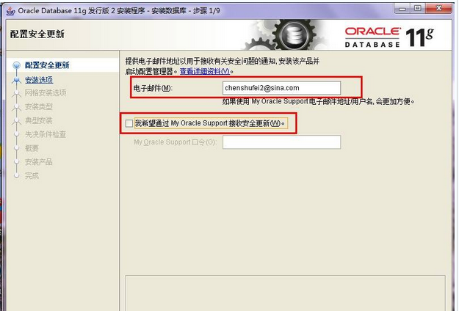
图4-2 配置安全更新图

- 安全选项，直接选择默认创建和配置一个数据库（安装完成数据库管理软件后，系统会自动创建一个数据库实例）。
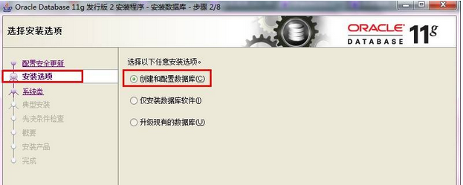
图4-3 配置安全选项图

- 系统类，可以直接选择默认的桌面类即可。
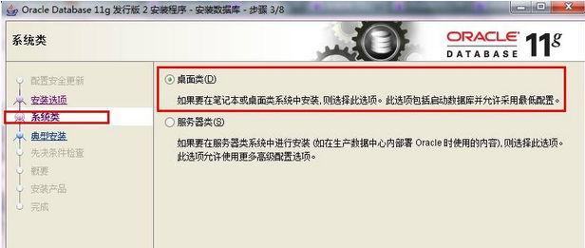
图4-4 选择系统类图

- 典型安装。Oracle基目录下不可包含中文或特殊字符，全局数据库名可以默认，管理口令即密码。
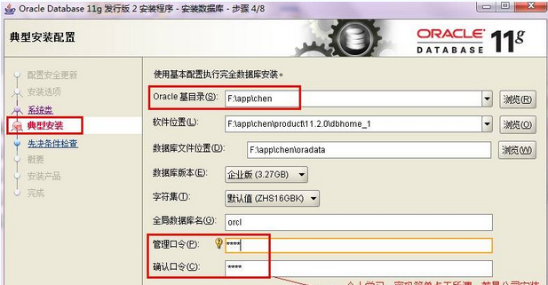
图4-5 口令输入图

- 若输入口令短小简单，安装时会有如下提示，直接确认“Y”继续安装即可。
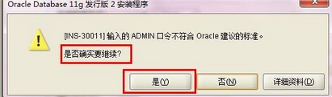
图4-6 不符合oracle标准图

- 先解决条件检查。安装程序会检查软硬件系统是否满足，安装此Oracle版本的最低要求。直接下一步即可。
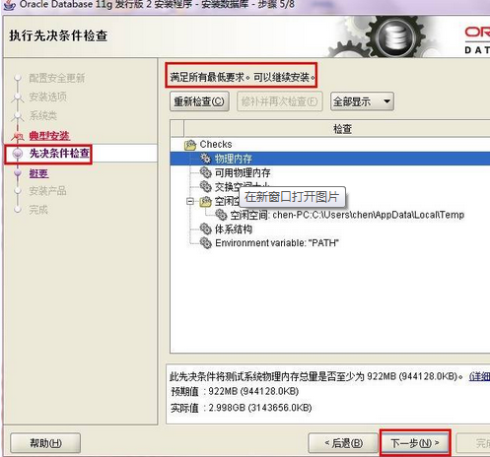
图4-7 先决条件检查图

- 概要安装前的一些相关选择配置信息。可以保存成文件或者不保存文件直接点完成。
- 安装产品自动进行。
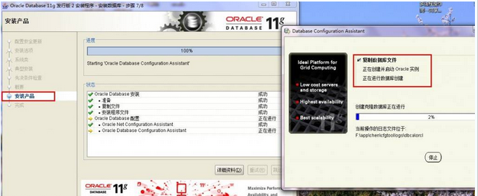
图4-8 安装产品自动进行图

- 安装成功，点击“完成”即可。
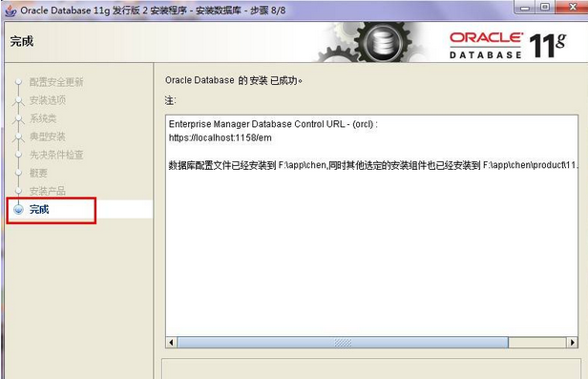
图4-9 安装产品自动进行图

4.3 PL/SQL特点及配置方法

4.3.1 PL/SQL的简介
PL/SQL（Procedure Language & Structured Query Language）是Oracle在标准SQL上的过程性扩张，不仅允许PL/SQL程序嵌入SQL语句，而且允许使用各种类型的条件分支语句和循环语句，可以多个应用程序之间共享其解决方案。
4.3.2 PL/SQL的配置方法
- 下载Oracle客户端的安装包，点击plsqldev804.exe，安装PL/SQL
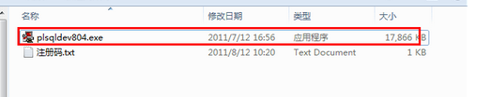
图4-10 pl/sql安装文件图

- 安装过程中不需要做特殊的处理，只需直接“下一步”即可，安装成功后输入注册码后即可使用
- 配置数据库连接信息的tnsnames.ora文件，按照下图中的路径找到该文件
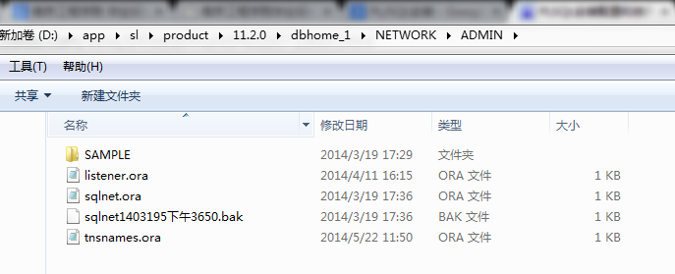
图4-11 配置文件路径

配置数据库连接信息：
SL_office =
(DESCRIPTION =
(ADDRESS_LIST =
(ADDRESS = (PROTOCOL = TCP)(HOST = 172.18.34.81)(PORT = 1521))
)
(CONNECT_DATA =
(SERVER = DEDICATED)
(SERVICE_NAME = office)
)
)
- 根据在tnsnames.ora文件中的配置，登录PL/SQL
Username:数据库用户名
Database：tnsnames.ora中配置的数据库信息SL_office
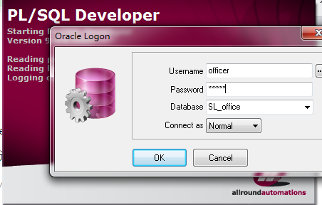
图4-12 登录pl/sql图

- 登录成功后，选择my objects选项中的tables即可看到所建的表
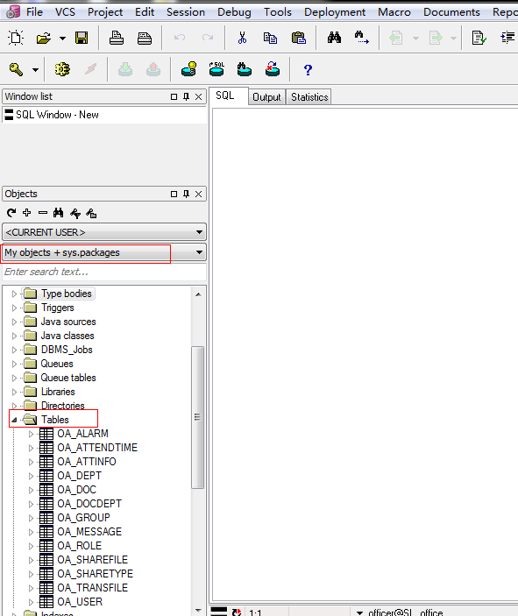
图4-13 登录成功图

4.4 Tomcat服务器的特点及配置方法

4.4.1 Tomcat服务器的基本概念
Tomcat是Apache 软件基金会（Apache Software Foundation）的Jakarta 项目中的一个核心项目，由Apache、Sun 和其他一些公司及个人共同开发而成。由于有了Sun 的参与和支持，最新的Servlet 和JSP 规范总是能在Tomcat 中得到体现，Tomcat 5 支持最新的Servlet 2.4 和JSP 2.0 规范。因为Tomcat 技术先进、性能稳定，而且免费，因而深受Java 爱好者的喜爱并得到了部分软件开发商的认可，成为目前比较流行的Web 应用服务器。目前最新版本是7.0。
Tomcat 服务器是一个免费的开放源代码的Web 应用服务器，属于轻量级应用服务器，在中小型系统和并发访问用户不是很多的场合下被普遍使用，是开发和调试JSP 程序的首选。对于一个初学者来说，可以这样认为，当在一台机器上配置好Apache 服务器，可利用它响应对HTML 页面的访问请求。实际上Tomcat 部分是Apache 服务器的扩展，但它是独立运行的，所以当你运行tomcat 时，它实际上作为一个与Apache 独立的进程单独运行的。
诀窍是，当配置正确时，Apache 为HTML页面服务，而Tomcat 实际上运行JSP 页面和Servlet。另外，Tomcat和IIS、Apache等Web服务器一样，具有处理HTML页面的功能，另外它还是一个Servlet和JSP容器，独立的Servlet容器是Tomcat的默认模式。不过，Tomcat处理静态HTML的能力不如Apache服务器。目前Tomcat最新版本为7.0.39。
Tomcat 很受广大程序员的喜欢，因为它运行时占用的系统资源小，扩展性好，支持负载平衡与邮件服务等开发应用系统常用的功能；而且它还在不断的改进和完善中，任何一个感兴趣的程序员都可以更改它或在其中加入新的功能。
4.4.2 Tomcat服务器的配置方法
我使用的是绿色版的tomcat，所以不需要安装
直接找到目录E:\apache-tomcat-6.0.35\bin下的startup.bat
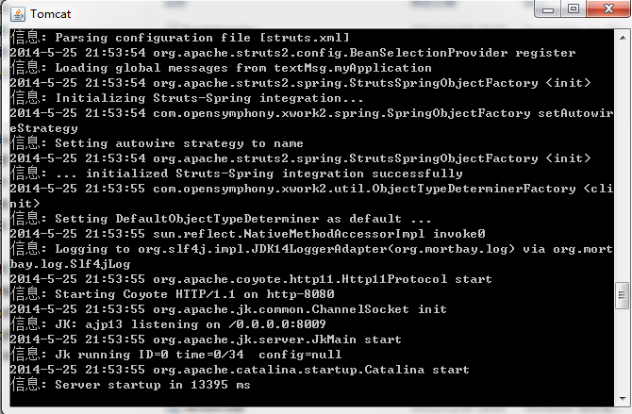
图4-14 tomcat启动成功图

配置完成后验证在浏览器中输入http://localhost:8080/
出现如下页面：
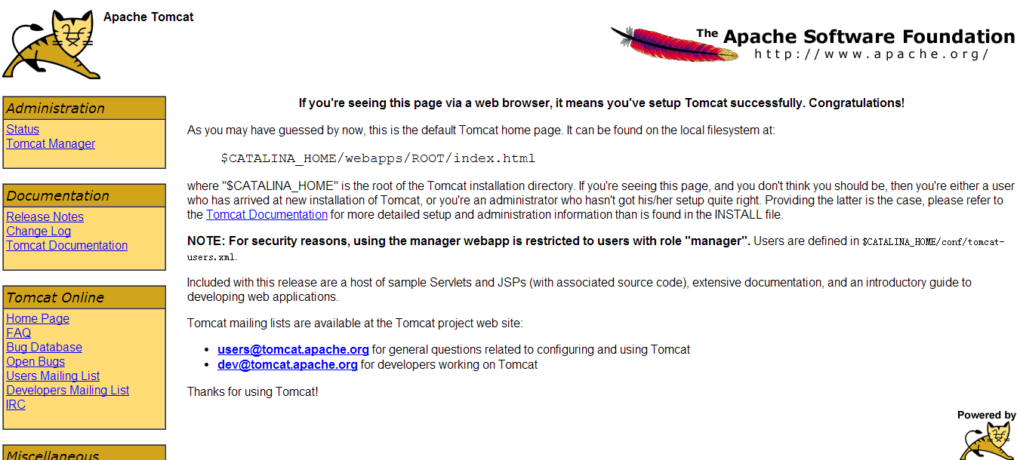
图4-14 登录服务器图

点击Tomcat Manager，出现登陆页面，输入用户名和密码，出现如下页面：
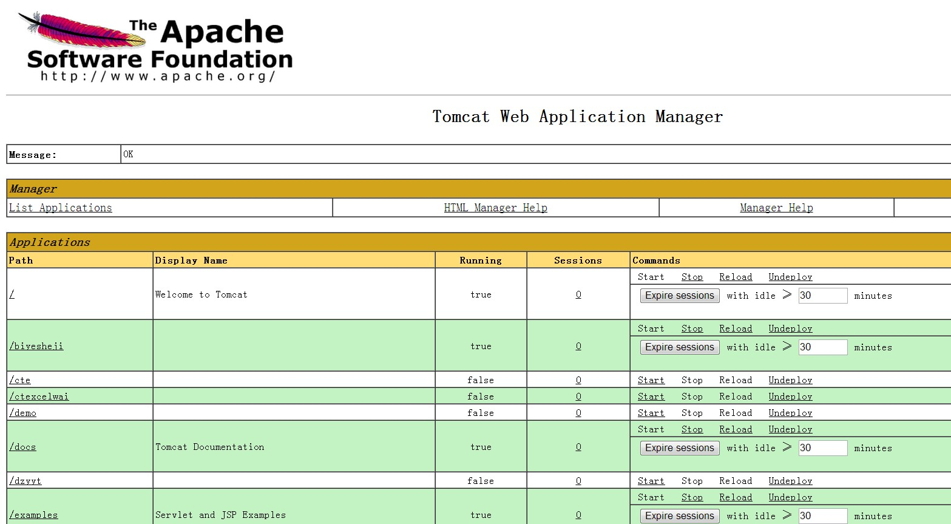
图4-14 验证配置成功图

完成验证，配置成功。

第五章 设计与实现

5.1 数据库的设计与实现

5.1.1 创建数据库
CREATE DATABASE
IF NOT EXISTS
boatmate
DEFAULT CHARSET utf8
COLLATE utf8_general_ci;

5.1.3 数据库表结构

用户信息表——user_info
信息：
字段 | 类型 | 注释 | 备注
id | int(4) | 身份ID | 主键
phone | Varchar(12) | 电话号码
nickname | varchar(22) | 昵称 | 必填
gender | tinyint(1) | 性别 | 1男0女（默认为1）
birthday | Varchar(12) | 出生日期 | 格式:1997-11-20
heart_word | Varchar(40) | 个性签名
password | Varchar(16) | 密码 | 8-16位
head_pic | Varchar(20) | 头像 | 只记录文件单号

语句：
create table user_info(
id int unsigned auto_increment,
phone varchar(12),
nickname varchar(12) not null,
gender tinyint(1) default 1 check(gender in(1,0)),
birthday varchar(12) default '1997-11-20',
heart_word varchar(40) default '快来发布心情吧~',
password varchar(16) not null,
head_pic varchar(20),
primary key (id)

)ENGINE= InnoDB default charset=utf8;

用户动态表——dynamic
信息：

字段 | 类型 | 注释 | 备注
id | Int(4) | 动态id | 主键
uid | Int(4) | 发布人id | 必填
time | Bigint(8) | 发布时间，毫秒数 | 必填
awesome | Int(2) | 点赞个数 | 默认0
comment | Int(2) | 评论条数 | 默认0
Content | tinytext | 动态内容 | 必填

语句：

Create table dynamic(
id int(4) unsigned auto_increment primary key,
uid int(4) unsigned not null,
like int(2) unsigned default 0,
comment int(2) unsigned default 0,
content varchar(50) not null,
time bigint(8) unsigned not null

)ENGINE= InnoDB default charset=utf-8;

动态评论表——comment
信息：
字段 | 类型 | 注释 | 备注
id | Int(4) | 评论id | 主键
uid | Int(4) | 发布人id | 必填
time | Bigint(8) | 发布时间，毫秒数 | 必填
awesome | Int(2) | 点赞个数 | 默认0
comment | Int(2) | 子评论条数 | 默认0
content | tinytext | 评论内容 | 必填
parent_id | Int(4) | 父(动态/评论)id | 必填

语句：
Create table comment(
id int(4) unsigned auto_increment primary key,
uid int(4) unsigned not null,
time bigint(8) unsigned not null,
awesome int(2) unsigned default 0,
comment int(2) unsigned default 0,
content tinytext not null,
parent_id int(4) unsigned not null,
index(parent_id), //外键一定要加索引
foreign key(parent_id) references dynamic(id) on delete cascade on update cascade

) ENGINE= InnoDB default charset=utf8;

子评论（回复）表——sub_comment

信息：

字段 | 类型 | 注释 | 备注
id | Int(4) | 评论id | 主键
Uid | Int(4) | 发布人id | 必填
time | Bigint(8) | 发布时间，毫秒数 | 必填
awesome | Int(2) | 点赞个数 | 默认0
Content | tinytext | 评论内容 | 必填
Parent_id | Int(4) | 父(动态/评论)id | 必填
to_uid | Int(4) | 被回复者id,(level2)

语句：
Create table sub_comment(
id int(4) unsigned auto_increment primary key,
uid int(4) unsigned not null,
time bigint(8) unsigned not null,
awesome int(2) unsigned default 0,
content tinytext not null,
parent_id int(4) unsigned not null,
to_uid int(4) unsigned,
index(parent_id), //外键一定要加索引
foreign key(parent_id) references comment(id) on delete cascade on update cascade

) ENGINE= InnoDB default charset=utf8;

点赞表——awesome
信息：
字段 | 类型 | 注释 | 备注
id | Int(4) | id | 主键自增
dynamic_id | Int(4) | 动态id | Not null,
uid | Interesting(4) | 用户id | Not null

语句：
Create table awesome(
id int(4) unsigned primary key auto_increment,
dynamic_id int(4) unsigned not null,
uid int(4) unsigned not null,
unique key(dynamic_id,uid),
index(dynamic_id),
foreign key(dynamic_id) references dynamic(id) on delete cascade on update cascade
) ENGINE= InnoDB default charset=utf8;

评论点赞表——sub_awesome
信息：
字段 | 类型 | 注释 | 备注
id | Int(4) | id | 主键自增
comment_id | Int(4) | 动态id | Not null,
uid | Interesting(4) | 用户id | Not null

语句：
Create table sub_awesome(
id int(4) unsigned primary key auto_increment,
comment_id int(4) unsigned not null,
uid int(4) unsigned not null,
unique key(comment_id,uid),
index(dynamic_id),
foreign key(comment_id) references comment(id) on delete cascade on update cascade
) ENGINE= InnoDB default charset=utf8;

校园帮帮表——school_help
信息：
字段 | 类型 | 注释 | 备注
id | Int(4) | 帮助id | 主键
uid | Int(4) | 发布人id | 必填
Time | Bitint(8) | 发布时间 | 必填
Title | Varchar(20) | 标题 | 必填
Content | Tinytext | 内容 | 必填
browser | Int(4) | 浏览量
Bounty | Int(4) | 赏金
status | Int(2) | 状态 | 0 待提交 1待确认 2确认 3驳回
Picture | Varchar(20) | 配图 | 只记录单号

语句：
Create table school_help(
id int(4) unsigned auto_increment primary key,
uid int(4) unsigned not null,
time bigint(8) unsigned not null,
title varchar(20) not null,
content tinytext not null,
browser int(4) unsigned default 0,
bounty int(4) unsigned default 0,
status int(2) unsigned default 0,
picture varchar(20)
) ENGINE= InnoDB default charset=utf8;

物品表——stuff
信息：
字段 | 类型 | 注释 | 备注
Id | Int(4) | 物品id | 主键
Uid | Int(4) | 发布人 | 必填
Time | Bigint(4) | 时间 | 必填
Content | Tinytext | 内容 | 必填
Picture1 | Varchar(20) | 配图1
Picture2 | Varchar(20) | 配图2
Hot | Int(4) | 热度
Keyword | Varchar(20) | 关键字

语句:
Create table stuff(
id int(4) unsigned auto_increment primary key,
uid int(4) unsigned not null,
time bigint(8) unsigned not null,
content tinytext not null,
picture1 varchar(10),
picture2 varchar(10),
hot int(4) unsigned not null default 0,
keyword varchar(20) not null
) ENGINE= InnoDB default charset=utf8;

反馈表——feedback
信息：
字段 | 类型 | 注释 | 备注
id | int(4) | 主键 | 必填
uid | int(4) | 用户id | 必填，外键
feed_back | tinytext | 反馈信息 | 必填
time | bigint(8) | 提交时间 | 必填
status | int(2) | 状态 | 0 待审核 1 审核成功 2驳回

语句：
create table feed_back(
id int(4) unsigned auto_increment primary key,
uid int(4) unsigned not null,
feed_back tinytext not null,
time bigint(8) unsigned not null,
status int(2) unsigned not null default 0,
index(uid),
foreign key(uid) references user_info(id) on delete cascade on update cascade
)ENGINE=InnoDB default charset=utf8;

版本表——app_version
信息：
字段 | 类型 | 注释 | 备注
id | int(4) | 主键 | 必填
version_code | int(4) | 版本号 | 必填
version_name | varchar | 版本名 | 必填
download_url | varchar(50) | 下载链接 | 必填

语句：
create table feed_back(
id int(4) unsigned auto_increment primary key,
version_code int(4) unsigned not null,
version_name varchar(50) not null,
download_url varchar(50) not null

)ENGINE=InnoDB default charset=utf8;

5.1.2 数据库表关系图

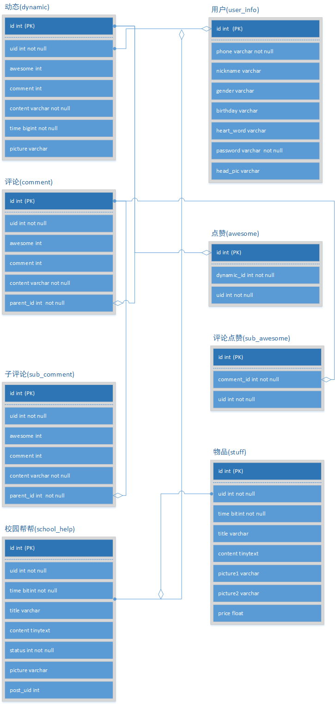
图5-0 10张表的关系图

5.1.4 数据表ER图：

1. 用户表 E-R图
主要包括用户的电话号码（账号）、密码、昵称、性别、头像、个性签名。如图5-3。

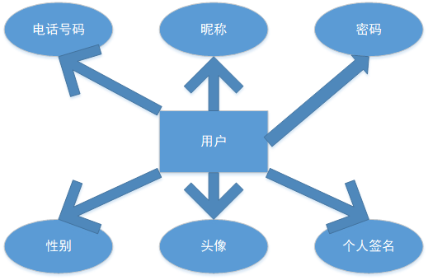
图5-1 用户ER图

动态表 E-R图
动态的E-R图主要包括动态内容、发布时间、发布人、配图、点赞数、评论数。如图5-2。
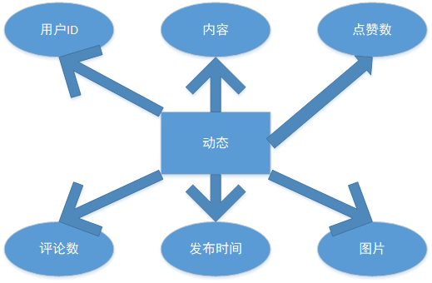
图5-2 动态ER图

评论表 E-R图
评论的E-R图主要包括评论内容、发布时间、发布人、点赞数、评论数。如图5-3。
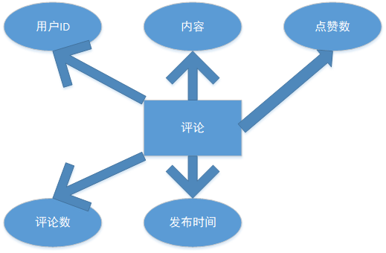
图5-3 评论ER图

点赞表 E-R图
点赞的E-R图包括用户的ID、动态的ID。如图5-4。
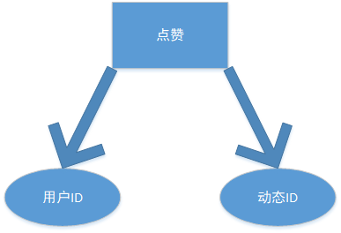
图5-4 点赞ER图

评论点赞表 E-R图
评论点赞的E-R图包括用户的ID、评论的ID。如图5-5。

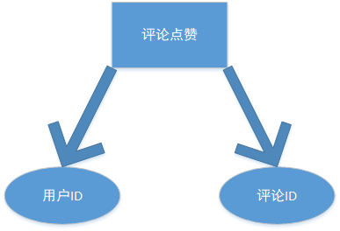
图5-5 评论点赞ER图

子评论表 E-R图
子评论的E-R图主要包括子评论内容、发布时间、发布人、点赞数、评论数。如图5-6。
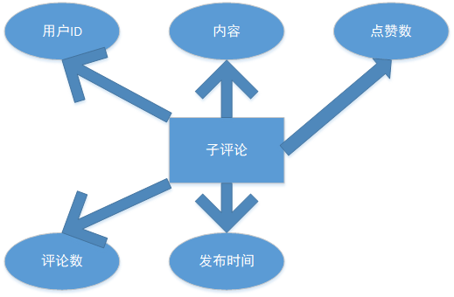
图5-6 子评论ER图

校园帮帮表 E-R图
校园帮帮的E-R图主要包括发布人ID、内容、标题、发布时间、状态、提交者ID等等。如图5-7。
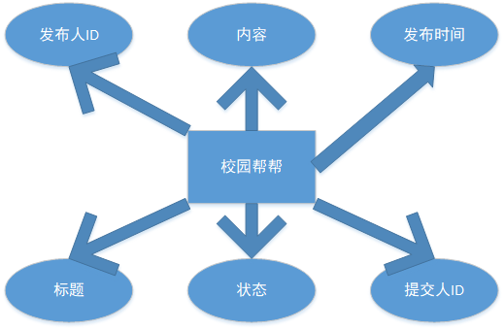
图5-7 校园帮帮ER图

物品表 E-R图
物品的E-R图主要包括发布人ID、内容、标题、发布时间、物品类型、配图等等。如图5-8。
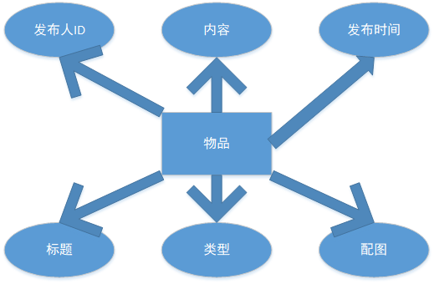
图5-8 物品ER图

反馈表 E-R图
反馈的E-R图主要包括反馈人ID、内容、发布时间、反馈状态等等。如图5-9。

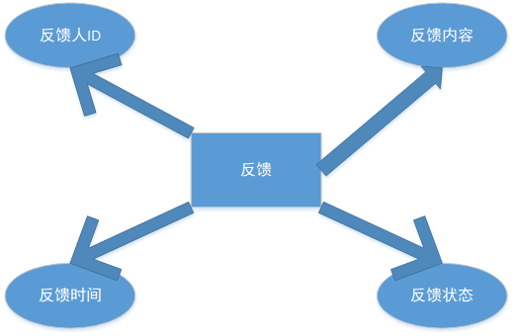
图5-9 反馈ER图

版本表 E-R图
版本的E-R图主要包括版本号、版本名称、下载链接、版本信息等等。如图5-10。

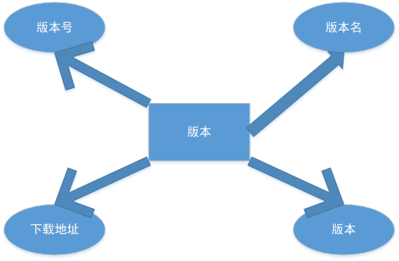
图5-10 版本ER图

5.2 登录/注册模块

本校园服务管理系统，以用户在移动端进行登录注册，填写个人信息，合法使用本系统来完成大学生校园生活中诸多需求及服务。

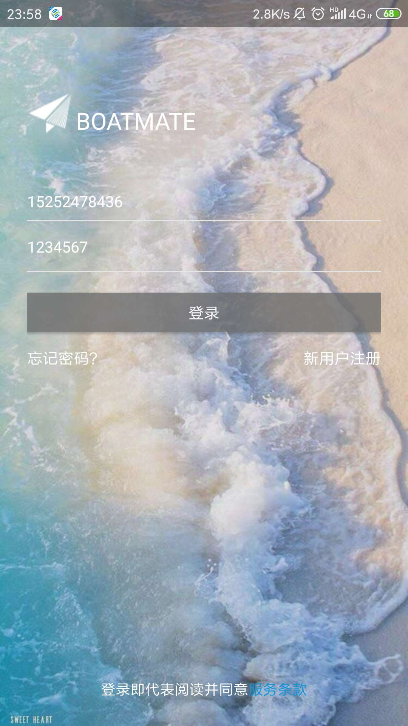
图 5-2-1 用户登录页面

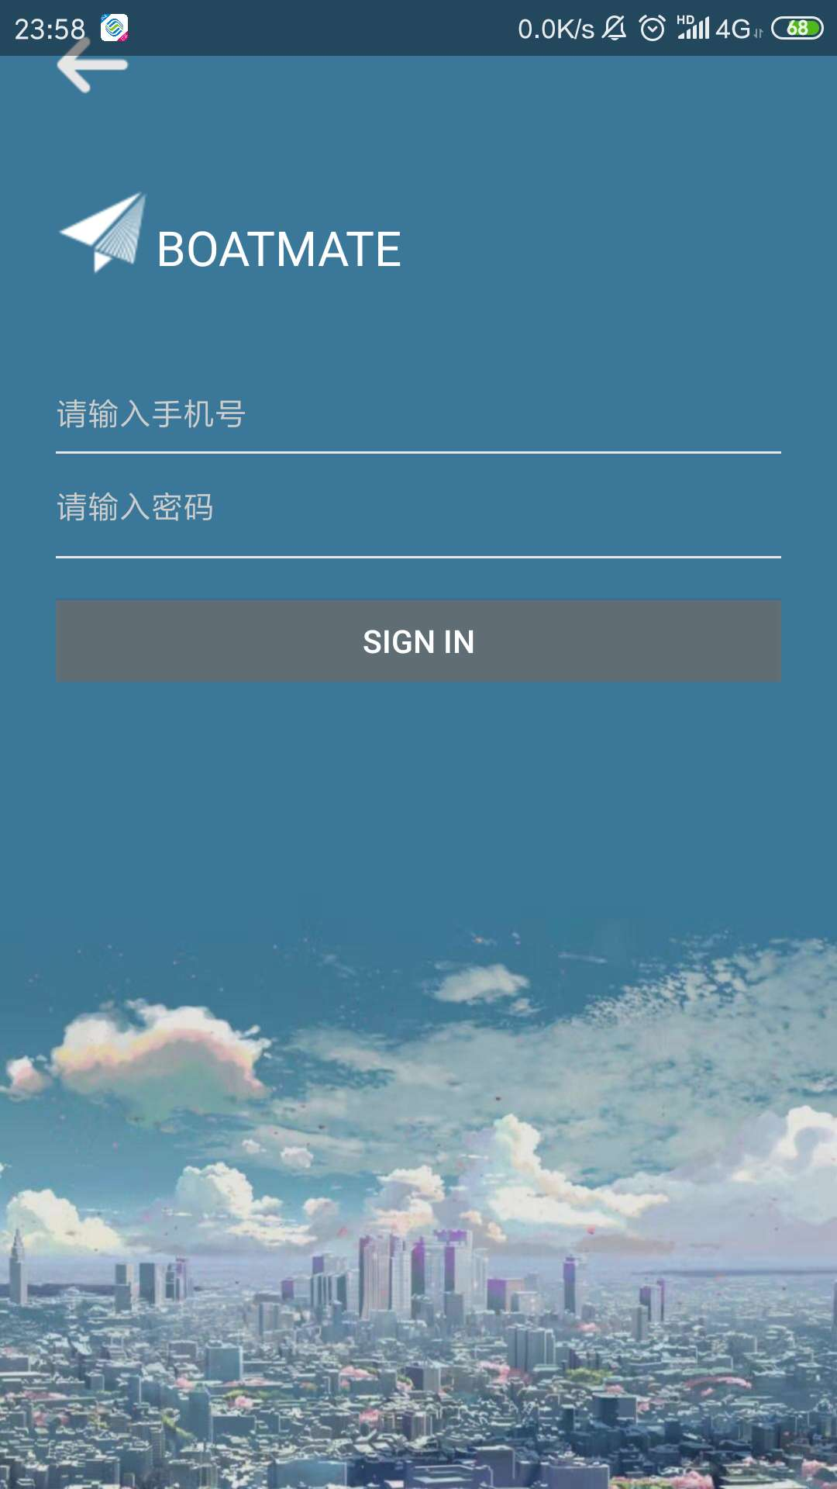
图 5-2-2 用户注册页面

用户在移动端输入账号、密码，进行登录注册。提交登录、注册时，软件会对输入内容进行验证，验证账号是否未电话号码，是否为空，软件通过正则表达式验证电话号码内容的正确，具体代码如下：

/**
*@auther xuyujie
*@param tel
*@return boolean
*/
private static boolean checkTel(String tel) {
//编译正则表达式
String rep="^(13[0-9]|14[5|7]|15[0|1|2|3|5|6|7|8|9]"+
"|18[0|1|2|3|5|6|7|8|9])\\d{8}$" ;
return tel.matches(rep);
}

当用户输入都通过验证，系统会进行http请求，post一个Action到远程服务器。请求代码如下：

String account = et_account.getText().toString();
if (account.isEmpty()) {
Snackbar.make(et_account, "请输入账号", Snackbar.LENGTH_SHORT)
.show();
return;
}
String password = et_password.getText().toString();
if (password.isEmpty()) {
Snackbar.make(et_password, "请输入密码", Snackbar.LENGTH_SHORT)
.show();
return;
}
final PromptDialog promptDialog = new PromptDialog(this);
promptDialog.showLoading("登录中...");
OkGo.post(HttpUtils.LOGIN)
.tag(this)
.isMultipart(true)
.params("phone", account)
.params("password", password)
.execute(new StringCallback() {
@Override
public void onError(Call call, Response response, Exception e) {
super.onError(call, response, e);
promptDialog.showError("服务器异常");
}
@Override
public void onSuccess(String s, Call call, Response response) {
Log.e("result", s);
try {
JSONObject jsonObject=new JSONObject(s);
if (jsonObject.getInt("code")==200) {
promptDialog.showSuccess("登录成功");
parseData(s);
} else {
promptDialog.showError(jsonObject.getString("message"));
}
} catch (Exception e) {
e.printStackTrace();
promptDialog.dismiss();
}
}
});

此时在运行在远程服务器Tomcat容器下的java代码就会对App进行响应处理，Struts2会映射一个相应的Action类进行处理。因为此处时登录注册，则相应映射如下：

struts.xml文件:
<!--登录 -->
<action name="login" class="login" method="post">
<result name="success" type="json">
<param name="root">rb</param>
<!-- 设置服务器响应类型 -->
<param name="contentType">application/json</param>
<!-- 取消浏览器缓存 -->
<param name="noCache">true</param>
</result>
</action>
<!-- 注册 -->
<action name="register" class="register" method="post">
<result name="success" type="json">
<param name="root">rb</param>
<!-- 设置服务器响应类型 -->
<param name="contentType">application/json</param>
<!-- 取消浏览器缓存 -->
<param name="noCache">true</param>
</result>
</action>

applicationContext.xml文件：
<!-- 登录注册 -->
<bean id="register" class="com.xuyj.boatmate.action.Register"
scope="prototype" />
<bean id="login" class="com.xuyj.boatmate.action.LoginAction"
scope="prototype" />

在Spring+Struts2框架的封装下，就会执行对应Action类下的post()方法，并通过相应的get/set方法，获取到请求的上传的参数。主要代码如下：
LoginAction:
private String phone;
private String password;
public String post() {
// TODO Auto-generated method stub
ApplicationContext appContext = new ClassPathXmlApplicationContext("applicationContext.xml");
IUserInfoDAO iuserDao = (IUserInfoDAO) appContext.getBean("userInfoDAO");
rb = iuserDao.userLogin(phone, password);
log(phone+","+password);
return SUCCESS;
}
RegisterAction
private String phone;
private String password;
@Override
public String post() {
// TODO Auto-generated method stub
ApplicationContext ac=getApplicationContext();
IUserInfoDAO userInfoDAO=(IUserInfoDAO) ac.getBean("userInfoDAO");
rb=userInfoDAO.userRegister(phone, password);
return SUCCESS;
}

因为在Spring框架的作用下，项目通过Service层跟Dao层对代码进行解耦，所以具体的数据库操作代码在UserInfoDAO下，具体的代码如下：
@Override
public ResultBean userLogin(String phone, String password) {
// TODO Auto-generated method stub
ResultBean rb = new ResultBean();
if (phone == null || phone.isEmpty() || password == null || password.isEmpty()) {
rb.setCode(400);
rb.setMessage("参数不完整");
return rb;
}
Session session = getSession();
Transaction ts = session.beginTransaction();
try {
String hql = "from UserInfo u where u.phone=?";
Query query = session.createQuery(hql);
query.setParameter(0, phone);
query.setMaxResults(1);
List users = query.list();
if (users == null || users.size() == 0) {// 没有则未注册
rb.setCode(400);
rb.setMessage("用户名不存在");
} else {
UserInfo user = (UserInfo) users.get(0);
if (!user.getPassword().equals(password)) {
rb.setCode(400);
rb.setMessage("密码不正确");
} else {
UserInfoWithToken uiwt = new UserInfoWithToken();
uiwt.setUserInfo(user);
uiwt.setToken(SecretUtils.encode(user.getId() + ""));
rb.setCode(200);
rb.setMessage("success");
rb.setData(uiwt);
}
}
} catch (Exception e) {
// TODO: handle exception
if (ts != null) {
ts.rollback();
}
rb.setCode(400);
rb.setMessage(e.getMessage());
} finally {
session.close();
}
return rb;
}
@Override
public ResultBean userRegister(String phone, String password) {
// TODO Auto-generated method stub
ResultBean rb = new ResultBean();
if (phone == null || phone.isEmpty() || password == null || password.isEmpty()) {
rb.setCode(400);
rb.setMessage("参数不完整");
return rb;
}
Session session = getSession();
Transaction ts = session.beginTransaction();
try {
String hql = "from UserInfo u where u.phone=?";
Query query = session.createQuery(hql);
query.setParameter(0, phone);
query.setMaxResults(1);
List users = query.list();
if (users == null || users.size() == 0) {// 没有则未注册
UserInfo userInfo = new UserInfo();
userInfo.setPhone(phone);
userInfo.setPassword(password);
userInfo.setGender(true);
userInfo.setBirthday("1997-11-20");
userInfo.setHeartWord("快来发布心情吧~");
session.save(userInfo);
// 查询ID
query = session.createQuery("from UserInfo u where u.phone=?");
query.setParameter(0, phone);
query.setMaxResults(1);
users.clear();
users = query.list();
UserInfo ui = (UserInfo) users.get(0);
UserInfoWithToken uiwt = new UserInfoWithToken();
uiwt.setUserInfo(ui);
uiwt.setToken(SecretUtils.encode(ui.getId() + ""));
rb.setCode(200);
rb.setMessage("success");
rb.setData(uiwt);
} else {
rb.setCode(400);
rb.setMessage("该用户名已存在");
}
ts.commit();
} catch (Exception e) {
// TODO: handle exception
ts.rollback();
rb.setCode(400);
rb.setMessage(e.getMessage());
} finally {
session.close();
}
return rb;
}

Action类都会对请求进行处理并响应，无论请求的结果成功或失败，都会返回一个ResultBean 类，封装响应结果的状态信息。ResultBean类封装请求状态的状态码和返回数据。如果成功，则状态码为200，返回数据为改用户的所有用户信息；如果失败，则状态码为400，返回数据为错误的信息或异常的信息。
如果请求登录成功，app将提示成功并跳转到平台主界面，如果失败，则提示失败或相关问题，具体情况如下图：
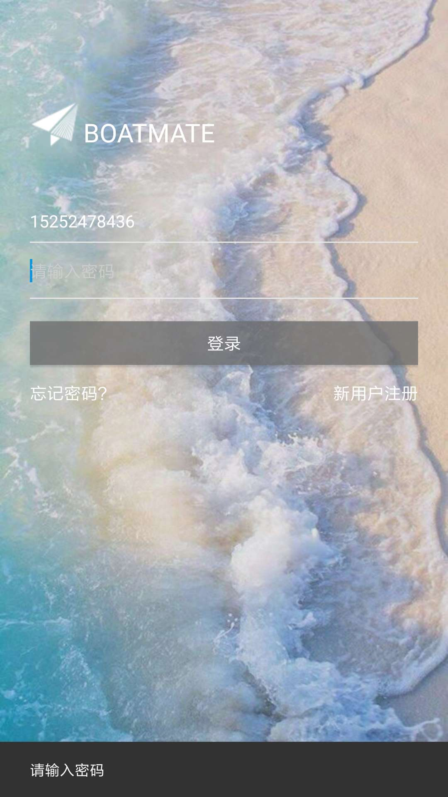
图5-18 输入不正确

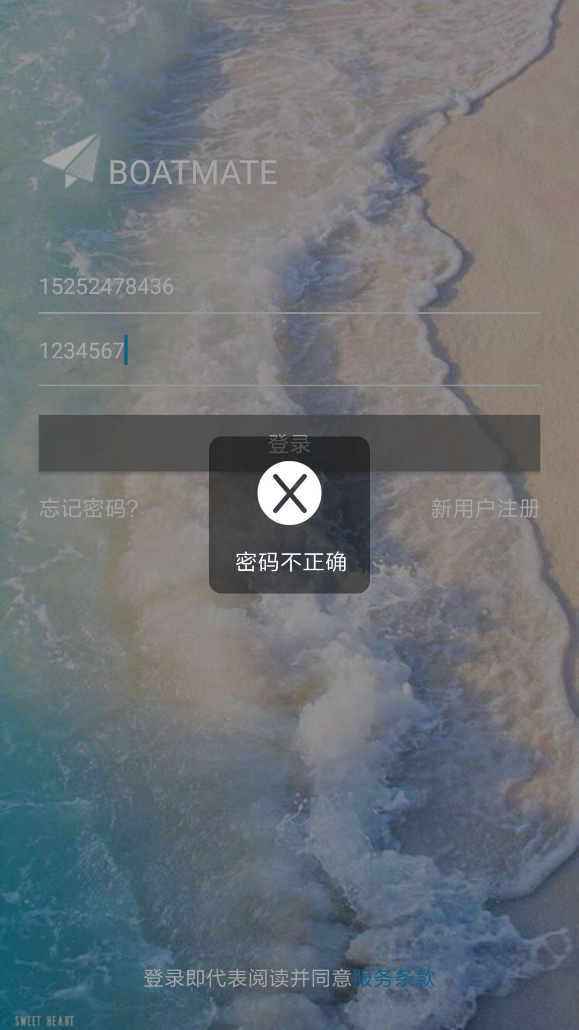
图5-18 登录失败图

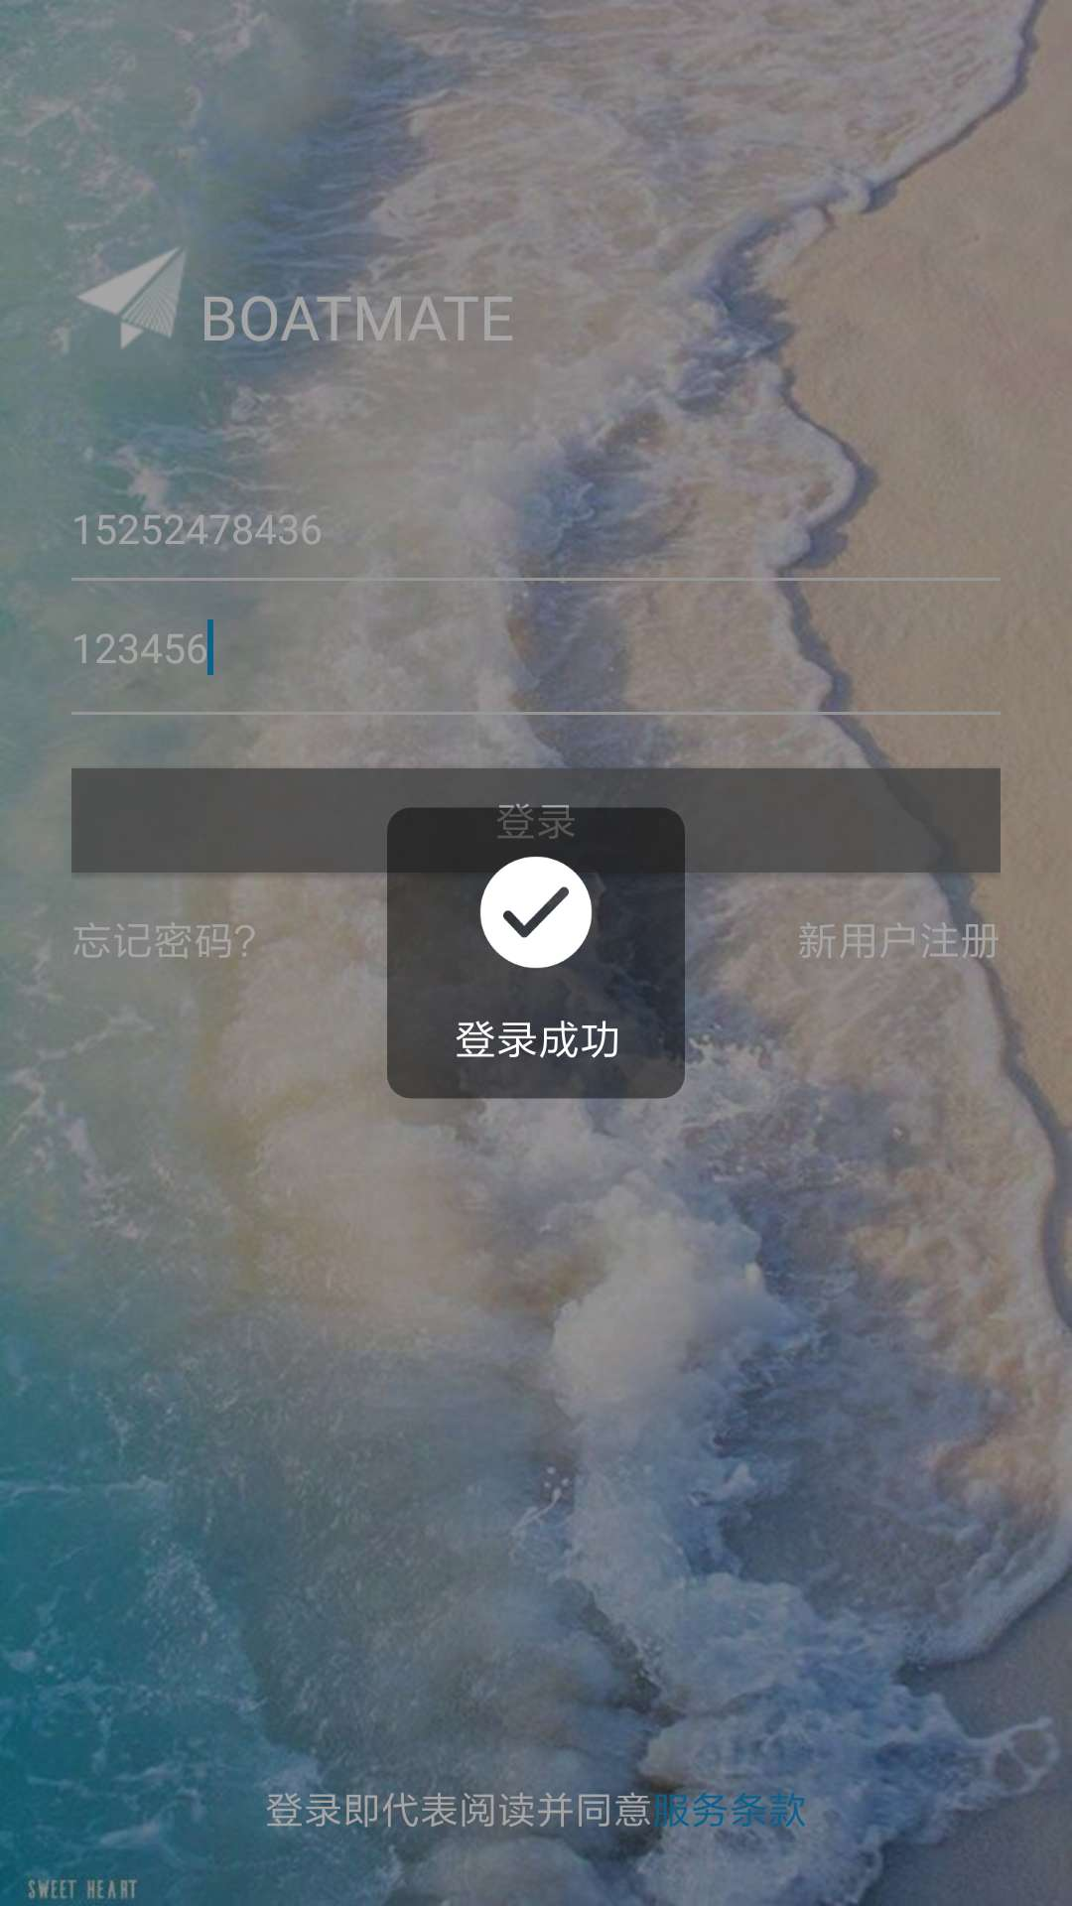
图5-18 登录成功


图5-18 logo图

5.3 首页开发模块
在用户输入正确的用户名、密码之后，就进入角色相对应的管理首页。首页又3个部分组成，即上方和左边的内容导航，以及右边的主内容区。
5.3.1顶部logo及导航（top.jsp）
- logo部分
Logo部分相对较较为简单，插入公司的logo图片，图片的连接是首页，即当你在浏览具体模块时，可以快速地会导首页。
图5-18 logo图

- 导航
顶部导航采用的Dojo的Fisheye技术，该技术的使用相对简单。我个人将该技术理解为JavaScript的一个封装，与jQuery的封装类似，简化了我们的变成过程，同时设计也更为美观。
要使用Dojo技术，首先要有响应的Dojo压缩包，这个压缩包可以直接去Dojo官方网站上下载，然后解压到根目录Web-Root下即可。
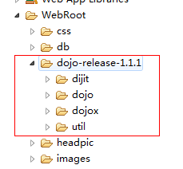
图5-19 Dojo解压图

使用时首先要引入Dojo工具包（css等样式），使用过程中，按照一些特定样式去写就可以了。需要特别注意的是Dojo工具包中的dojo.js是必须要导入的，导入代码如下：
<script type="text/javascript" src="dojo-release-1.1.1/dojo/dojo.js"
djConfig="isDebug:false, parseOnLoad: true">
</script>
<script type="text/javascript">
dojo.require("dojox.widget.FisheyeList");
dojo.require("dojo.parser");
</script>
上述代码中dojo.require（）的方法中参数的写法就目前的功能而言是固定的。在jsp中构造Fisheye时在大的div中一定要加入
dojoType="dojox.widget.FisheyeList"
以此表示Fisheye的开始，在单个子div即需要有悬浮或鼠标悬停效果的div上一定要加
dojoType="dojox.widget.FisheyeListItem"
以此完成单个子图标的一些设定。
在显示图标的过程中，还需要加入一些判断，例如待批申请，这是普通员工所不具备的权限，添加员工是只有经理具备的权限。所以需要加入用户权限判断，代码如下：
<s:if test="right!=1">
<div dojoType="dojox.widget.FisheyeListItem"
onClick="document.location.href='viewDoc.action';"
label="待批申请"
iconSrc="images/top/005.png">
</div>
</s:if>
<s:if test="right==3">
<div dojoType="dojox.widget.FisheyeListItem"
onClick="document.location.href='addUser.action';"
label="添加员工"
iconSrc="images/top/006.png">
</div>
</s:if>

图5-20 首次进入界面导航图
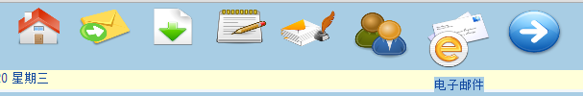
图5-21 鼠标悬停顶部导航图

顶部的滚动时间，使用的是marquee标签，滚动时间的是由javascript获得的当前时间，在top.jsp中调用realtime()方法，在realtime()中，使用定时器1s种再调用自己，修改时间。
Js定时器代码：
setTimeout('realtime()',1000);

5.3.2 左部导航
左部导航与顶部导航类似，由struts标签
<s:action name="leftTree" executeResult="true"/>
发出action请求，再根据web.xml找到响应的actionbean，找到响应的action，执行其中的execute()方法。在执行execute()方法前，首先从session中，获取用户权限，决定显示哪些模块。
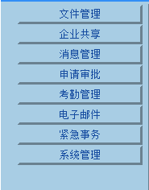
图5-22 普通员工左部模块导航图

为了加强页面友好性，让系统更受员工欢迎，在左侧导航下面加入一个具体功能导航滚动。使用的是javascript的marquee方法；
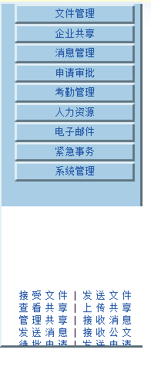
图5-23 普通员工左部图
5.3.3 主内容区
首先，根据用户登录的权限问题，判断显示内容。
如果登录权限不是3，即不是总经理级别的，则正常显示部门介绍信息。
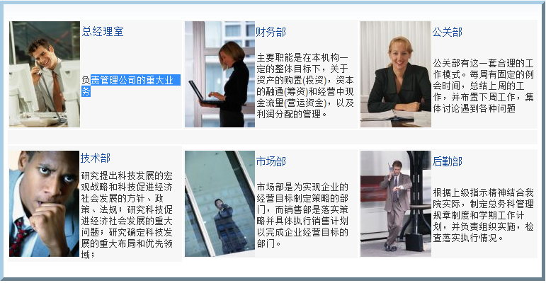
图5-24 部门功能介绍主页面图

如果登录权限是3，即是总经理级别的，则显示报警。报警功能使用了服务器推送技术，如果有紧急事务，不需要刷新页面，则显示界面会显示红色灯，表示报警部门；如果这个部门没有紧急事务，则显示灰色灯。
在mainManage.jsp中，引进服务器推送所需的Dojo文件代码如下：
<script type="text/javascript">
dojo.require("dojox.cometd");
//连接comet服务
r=dojox.cometd.init("cometd");
//注册信道
dojox.cometd.subscribe("/Alarm",currentProcessor,"processHQ");
</script>
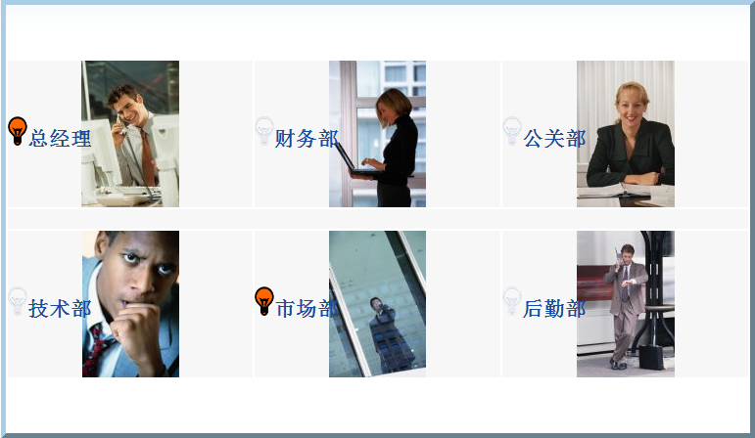
图5-25 报警提示页面图

5.4 紧急报警模块
在5.3章节中，已经大概介绍了一些报警方面的功能，但如何发送即时报警功能还未介绍，在这一模块会更详细地介绍。
5.4.1 发送紧急报警
点击紧急报警后，在具体的action（SendAlarm1Action.java）中，首先先查询所有的部门信息。获取部门信息的代码如下：
public List getDeptList(){
List list=searchDB.getInstanceList(hqldept);
list.add(0,new Dept(null,"选择部门"));
return list;
}
然后执行action中的execute()方法，根据返回的“success”，找到跳转去向页面sendAlarm.jsp。由action中查询到的部门信息，显示下拉列表。
显示下拉列表使用的是struts标签，代码如下：
<s:select name="deptNumber" id="deptlist" list="deptList" istKey="deptNumber" listValue="deptName"/>

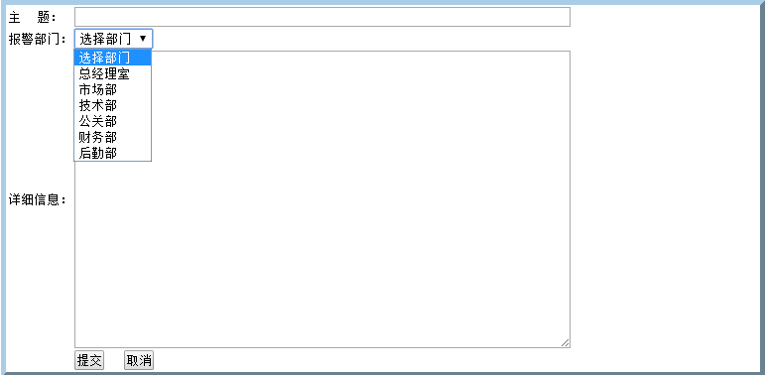
图5-26 填写发送紧急报警图

在提交填写内容前，会判断信息是否填写完整，若信息填写有误，则弹出窗口提示用户操作有误。否则提交表单。
提交表单后，先在对应的action中，先将信息封装好，有hibernate存入数据库后，后调用服务器推送处理方法。
服务器推送在web.xml中的配置：
<servlet>
<servlet-name>cometd</servlet-name>
<servlet-class>org.mortbay.cometd.continuation.ContinuationCometdServlet</servlet-class>
<load-on-startup>1</load-on-startup>
</servlet>
<servlet-mapping>
<servlet-name>cometd</servlet-name>
<url-pattern>/cometd/*</url-pattern>
</servlet-mapping>
在action类中的方法：
private void alarmComet() {
Bayeux b = (Bayeux) ActionContext.getContext().getApplication()
.get(Bayeux.DOJOX_COMETD_BAYEUX);
// 获得信道
Channel c = b.getChannel("/Alarm", true);
// 常见一个map
Map<String, String> message = new HashMap<String, String>();
// 将部门编号存入map
message.put("deptNumber", this.deptNumber);
// 发送的客户
c.publish(b.newClient("server_user"),
message,// 消息
"new_server_message" // 消息id
);
}
如果是经理，在警报发送成功后，将跳转到查看警报的功能的模块；否则，将跳转到登录成功以后的界面，经理如果处于登录状态，有即时的红灯闪烁提醒经理。

5.4.2 查看所有紧急报警
查看紧急警报功能，只有经理有这个权限。查看具体信息，有分页功能。在此系统中，我采用的是真分页，因为很多模块涉及到分页，所以写了一个专门的分页的action，由查看警报功能的action继承。
每次查看警报信息或者更换每页显示的条数时，都会调用计算总共多少页的方法，保证数据的实时性。
计算总页数的方法如下：
public void updateInfo(){
String deptSql="";
if(!this.deptNumber.equals("00000")){
deptSql="where oa_alarm.alarm_dept='"+this.deptNumber+"' ";
}
String sql="select count(*) from oa_alarm "+deptSql;
List list=this.getSearchDB().getArrayList(sql);
int total=((BigDecimal)list.get(0)).intValue(); this.setMaxPage(total%this.getPageSpan()==0?total/this.getPageSpan():(total/this.getPageSpan()+1));
}
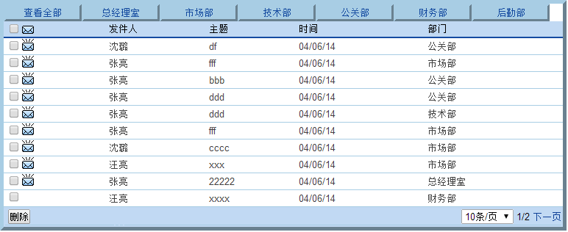
图5-27 查看紧急报警图
由图中可以看出，还有一个功能，即按部门查看紧急报警信息，点击总经理室等，触发查看信息的时间，但传的参数不同，则查询的报警信息所属部门不同，如查看总经理室所相关的报警信息的触发事件代码如下：
<a href="viewAlarm.action?currenPage=1&deptNumber=10000">总经理室</a>

5.4.3 查看单个紧急报警信息
单击图5.4.2-1列表中的单条数据信息，则会触发onclick事件，传2个参数，1个是当前页，在点击“返回”后，返回当前页码；1个参数是报警信息的id，用于查询具体的信息。
显示具体的报警内容，包括报警人、报警部门、主题、时间、详细信息。如下图：
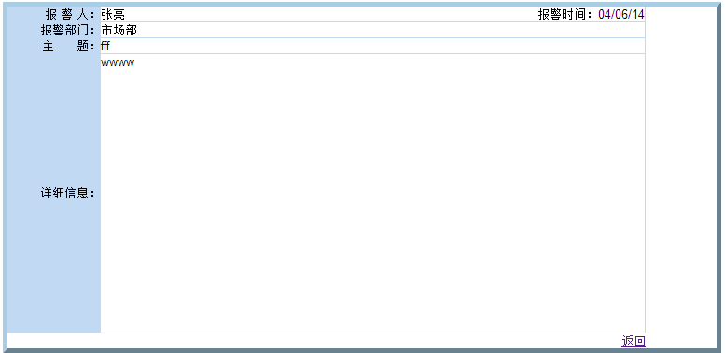
图5-28 全选删除图

5.4.4 删除紧急报警
在具体的每一条报警信息前，又有一个复选框，选中一个或多个复选框后，点击删除按钮，触发删除事件删除成功后，再进行重定向，跳转到查看紧急报警功能，即刷新当前查看界面。
在web.xml中：
<action name="delAlarm" class="delAlarmAction">
<result name="success" type="redirect-action">
<param name="actionName">viewAlarm</param>
<param name="currenPage">${currenPage}</param>
</result>
</action>
其中${currenPage}的值是当前页，在传给name是viewAlarm的action，这样就可以保证刷新的是当前页，而不是永远只能跳转到首页。
在删除过程中，可以按条单个删除，也可以全选删除。删除单条数据，则勾选单条数据前的复选框；若删除该页的所有数据，则勾选表格台头的复选框，触发javascript事件，则全部勾选上；然后按删除按钮。若在表格台头已勾选的复选框上去掉勾选，则去除表格中所有的勾选。
触发的javascript代码如下：
function checkall(form){
if(document.getElementById("all-1").checked==true){
for (var i=0;i<form.elements.length;i++){
var e = form.elements[i];
if (e.name=='delList' ){
e.checked =true;
}

}
}else{
for (var i=0;i<form.elements.length;i++){
var e = form.elements[i];
if (e.name=='delList' )
{
e.checked =false;
}
}
}
}
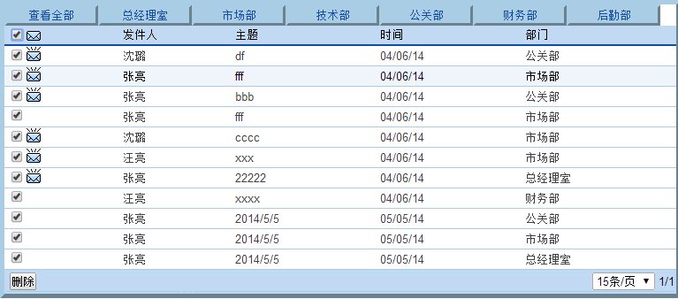
图5-29 全选删除图

5.5 系统管理模块
5.5.1 修改密码
用户点击修改密码，进入修改密码界面如下图5.4.1-1，旧密码、新密码、确认密码都是必须输入的，在点击确认按钮之后，会进行form表单提交，在提交到后台action之前会进行必要的javascript验证，比如3个输入框是否输入为空，或者新密码输入是否与确认新密码相同，或者密码是否符合规则（由10位以内的字母、数字、下划线组成），验证成功后交给后台的action处理，直接根据用户的id、旧密码找到响应的数据，更新新密码，如果返回的更新记录为0，则说明旧密码错误，否则更新成功，返回当前修改密码界面。
Action类中的execute()代码如下：
public String execute(){
String usernumber
= (String)ActionContext.getContext().getSession().get("user");
String sql="update oa_user set user_pwd='"+this.newpwd1+"' where user_number='"+
usernumber+"' and user_pwd='"+this.oldpwd+"'";
int i=insertDB.update(sql);
if(i<1){
this.result="请检查您的旧密码是否正确";
return "success";
}
this.result="密码修改成功";
return "success";
}
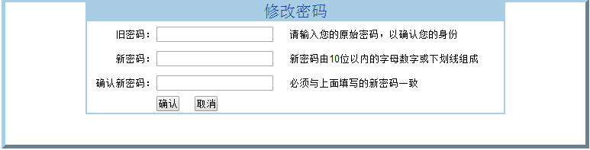
图5-30 修改密码图

5.6 文件管理模块
5.6.1 发送文件
点击发送文件后，在后台由hibernate查询所有部门的信息，返回前台在部门信息的下拉菜单显示；根据session中用户的id查询用户的真实姓名，发发件人中显示。
查询用户真实姓名的代码如下：
public String getFromuser(){
String usernumber=(String)this.getSession().get("user");
this.fromuser=searchDB.getRealNameByUsernumber(usernumber);
return fromuser;
}
显示结果如下图：
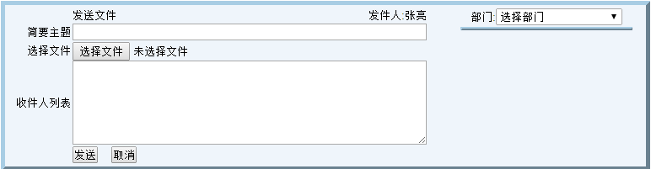
图5-31 发送文件显示图

在选择具体部门时，要显示部门中的具体成员。使用的是ajax请求，这样局部刷新界面，增强了用户的体验感与友好性。
Ajax请求代码如下：
function getUserList(){
var deptnumber=document.getElementById("deptlist").value; if(deptnumber!=""){
var uri="userListAction.action?deptNumber="+escape(deptnumber);
//IE之外的浏览器
if(window.XMLHttpRequest) {
req=new XMLHttpRequest();
}else{
//如果是IE浏览器
ry{
req=new ActiveXObject("Msxml2.XMLHTTP");
}catch(e){
try {
req=new ActiveXObject("Microsoft.XMLHTTP");
}catch(e){
alert("不能创建XMLHttpRequest对象！！！");
return;
}
}
req.open("post",uri,true);
//设置状态处理函数
eq.onreadystatechange=handleResponse;
//发送请求
req.send(null);
}
}
//回调函数
function handleResponse(){
if(req.readyState==4){
if(req.status==200){
var msg=req.responseText;
msg=unescape(msg);
document.getElementById("userlist").innerHTML=msg;
}
}
}
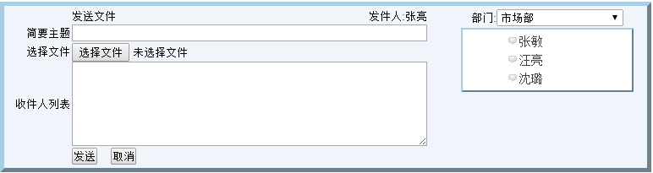
图5-32 显示部门中职员的信息图
在选择具体的某个员工时，在收件人列表中会显示收件人的id。在添加收件的过程中加入了判断事件，若已经添加了该员工，则表示为删除该收件人；若该员工未在收件人列表中，则加入该员工。
添加收件人的javascript代码如下：
function add(user)
{
var area=document.getElementById("touser");

touser=area.value.trim();
var array=touser.split(";");
for(var i=0;i< array.length;i++)
{
if(array[i].trim()==user.trim()){
touser=touser.replace((user.trim()+";"),"");
area.value=touser;
return;
}

}
if(touser!="")
{
touser=touser+" ";
}
touser=touser+user.trim()+";";
area.value=touser;
}
填写完主题、选择文件、收件人列表后的页面截图如图5-33。
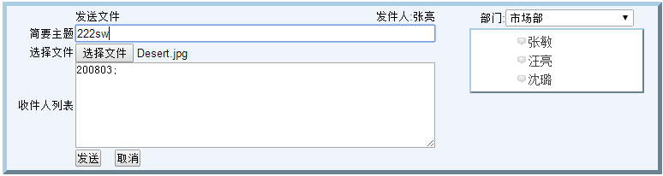
图5-33 填写完发送文件的图

上传文件时，文件的上传的路径在struts.xml中配置，配置信息如下：
<action name="sendFile2" class="sendFile2Action">
<param name="savePath">/transfile</param>
<result name="success" type="redirect-action">
<param name="actionName">sendFile</param>
</result>
</action>

保存后台执行的上传文件代码入：
if(this.myFileName!=null&&!this.myFileName.equals("")){
//以当前时间为该文件的文字
String filename=new Long(new Date().getTime()).toString()+this.myFileName.substring(this.myFileName.lastIndexOf("."),this.myFileName.length());
//文件输出流
FileOutputStream fos=null;
//文件输入流
FileInputStream fis=null;
try{
//创建文件输出流
fos=new FileOutputStream(this.getSavePath()+"\\"+filename);
//创建文件输入流
fis=new FileInputStream(this.getMyFile());
//创建byte数组
byte[] buffer=new byte[1024];
int length=0;
while((length=fis.read(buffer))>0){
//读取文件并写入
fos.write(buffer,0,length);
}
}
catch(Exception e){
//上传失败
System.out.println("上传失败");
return SUCCESS;
}
finally{
try{
//关闭输出流
if(fos!=null){
fos.close();
}
//关闭输入流
if(fis!=null){
fis.close();
}
}
catch(IOException e){
e.printStackTrace();
}
}
//分解收件人列表
String[] touserarray=this.touser.split(";");
//获得收件人个数
int size=touserarray.length;
//创建一个ArrayList
List userlist=new ArrayList();
for(int i=0;i<size;i++){
//创建Transfile对象
Transfile tf=new Transfile();
tf.setFileName(filename);
tf.setFileRealname(this.myFileName);
tf.setFromUser((String)this.getSession().get("user"));
tf.setToUser(touserarray[i].trim());
tf.setTransTime(new Date());
tf.setFileInfo(this.info);
//设置Transfile对象的相应属性
tf.setFileType(this.myFileType);
//将对象放入list
userlist.add(tf);
}
this.insertDB.saveTransFile(userlist);
}

点击发送后，进行基本的是否填写或选择文件等基本验证后，提交填写的信息并封装成对象，由hibernate存入数据库中。

5.6.2 文件的查看与删除
查看文件、删除文件与查看紧急警报的大概方法与步骤类似，也是继承的分页的类。不同的是查看发送给自己的文件的信息列表的sql语句相对而言拼写起来较为困难。
查看发送文件的图如图5-34。
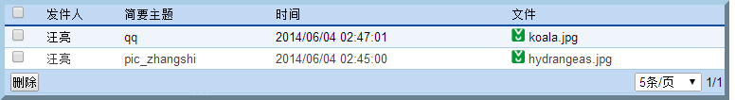
图5-34 查看发送文件的图

5.6.3 文件的下载
在图5.5.2-1图中，点击绿色的下载标志按钮，则表示下载文件。
下载文件在web.xml中的配置：
<action name="loadFile" class="loadFileAction">
<param name="inputPath">/transfile</param>
<result name="success" type="stream">
<param name="contentType">${fileType}</param>
<param name="inputName">inputName</param>
<param name="contentDisposition">attachment;filename="${downloadName}"</param>
<param name="bufferSize">4096</param>
</result>
<result name="input" type="redirect-action">
<param name="actionName">receiveFile</param>
</result>
</action>
其中参数“inputPath”代表的是要下载的文件在服务器上的路径。在后台的action处理中，首先根据用户传过来的文件编号，搜索数据库中是否有响应的记录信息，如果没有，则表示要下载的文件不存在，返回“input”，直接跳转到查看文件的界面；如果存在，则获得响应的属性并复制，然后进入下载过程。
下载文件截图如下图：
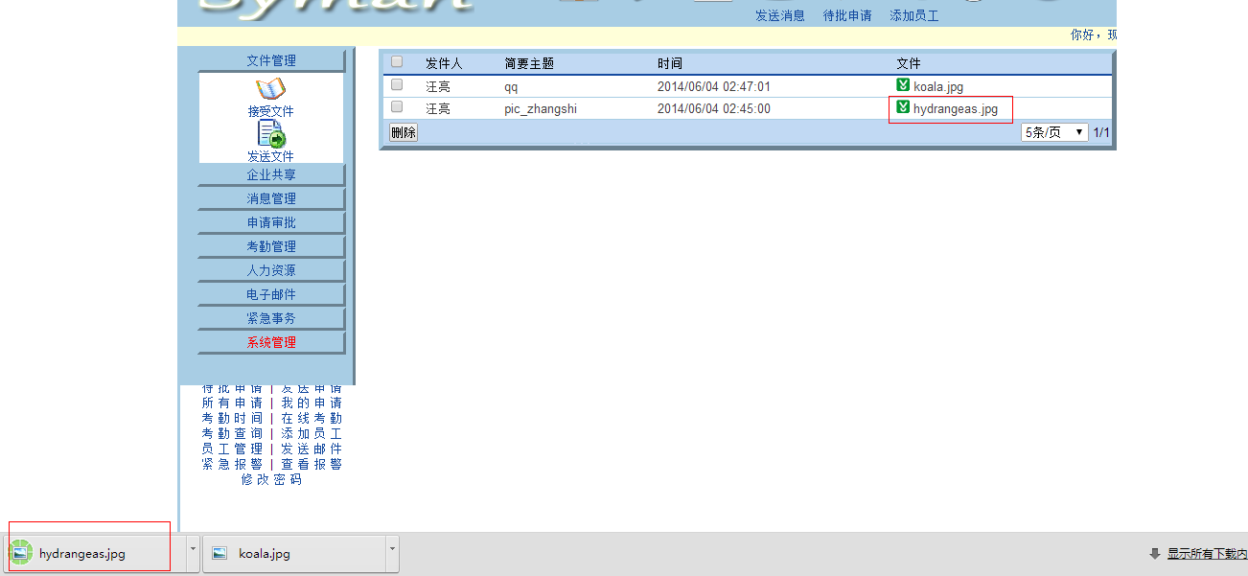
图5-35 查看发送文件的图

5.7 考勤管理模块
5.7.1 考勤时间的设定
只有总经理有设定考勤时间的权限，当总经理点击左侧“考勤时间”栏目时，在数据库中的oa_attendtime表中设定的上下班的时分，显示如图5-36。

图5-36 查看考勤时间图

点击修改按钮，进入修改界面。
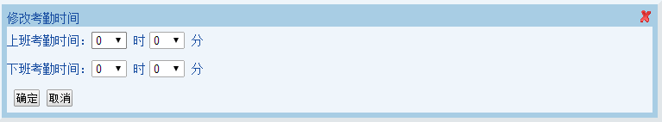
图5-37 修改考勤时间图

点击“取消”或图5-37中右上方的红色叉叉，则返回查看考勤时间的界面。在设定上下班考勤的时和分之后，点击确定按钮，首先会进行验证，比如验证下班时间是否晚于上班时间等，如验证没有问题，则把时间存到数据表中，并返回翻看时间的界面。
验证下班时间是否晚于上班时间的代码如下：
function checkDate(){
var startHour = $("#startHour").val();
var startMin = $("#startMin").val();
var endHour = $("#endHour").val();
var endMin = $("#endMin").val();
var startDate=new Date()
startDate.setHours(startHour);
startDate.setMinutes(startMin);
var endDate=new Date()
endDate.setHours(endHour);
endDate.setMinutes(endHour);
if(startDate<endDate){
return true;
}
jQuery("#showMsg").text("上班考勤时间晚于下班考勤时间，请重置！");
return false;
}
提示设置时间有误的界面如下：
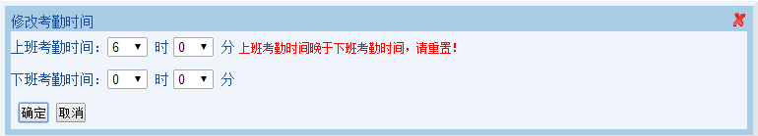
图5-38 错误信息提示图

5.7.2 考勤查询
只有总经理有设定考勤时间查询的权限，查询依旧采用的是oracle的真分页。这是自己拼写的sql语句，涉及到3张表，所以语句拼写相对而言较为复杂。在数据库中考勤有3种状态，缺勤、迟到、按时考勤，在数据库中分别用0,1,2来表示。

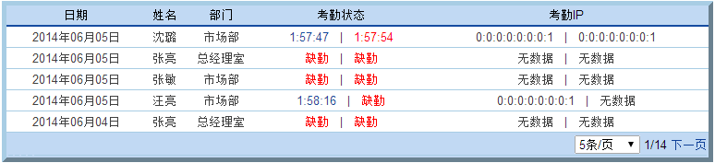
图5-39 考勤信息查询图
5.7.3 在线考勤
这是每个员工都有的功能。点击“在线考勤”后，查询数据库中这个员工当天的考勤信息，如果上班考勤状态为0，即为没有进行上班考勤，显示上班考勤按钮，如图5.6.3-1；否则若下班状态为0，则显示下班考勤按钮，如图图5.6.3-2。若上下班均已考勤，则显示是否迟到早退的信息。网络IP显示的为当前本机的ip地址。
获取当前ip地址的java代码如下：
public String getIp() {
HttpServletRequest req=ServletActionContext.getRequest();
String cip =req.getHeader("x-forwarded-for");
//分情况获取ip
if(cip == null || cip.length() == 0 || "unknown".equalsIgnoreCase(cip)){
cip =req.getHeader("Proxy-Client-IP");
}
if(cip == null || cip.length() == 0 || "unknown".equalsIgnoreCase(cip)){
cip =req.getHeader("WL-Proxy-Client-IP");
}
if(cip == null || cip.length() == 0 || "unknown".equalsIgnoreCase(cip)){
cip = req.getRemoteAddr();
}
return cip;
}
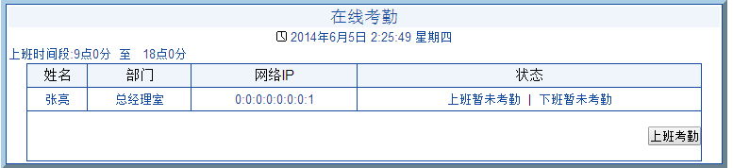
图5-40 在线考勤考勤图
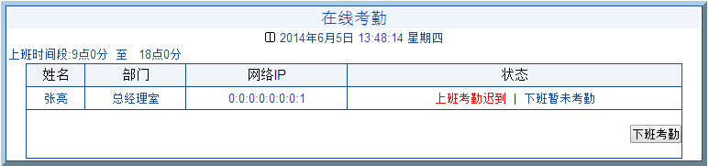
图5-41 上班考勤迟到图

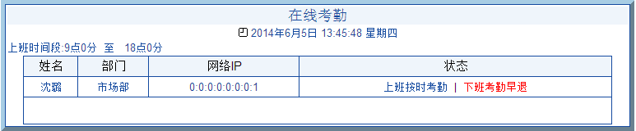
图5-42 下班考勤早退图

在考勤过程中执行的是update语句，则表示在在考勤之前要要在考勤表中插入一条数据，所以写了一个DailyTask.java，继承自TimerTask，Spring框架会自动地调用执行插入数据的线程。
在application.xml中配置该线程调用信息代码如下：
<!-- 将dailyTask配置到spring容器中去 -->
<bean id="dailyTask" class="com.sl.db.DailyTask" singleton="false"></bean>
<!-- 配置定时器任务的运行周期 -->
<bean id="scheduleDailyTask" class="org.springframework.scheduling.timer.ScheduledTimerTask">
<property name="timerTask" ref="dailyTask"/>
<property name="period" value="1000000"/>
</bean>
<!-- 配置期待定时器任务的TimerFactoryBean -->
<bean class="org.springframework.scheduling.timer.TimerFactoryBean">
<property name="scheduledTimerTasks">
<list>
<ref bean="scheduleDailyTask"/>
</list>
</property>
</bean>

5.8 审批管理模块
公司内部一些审批是在所难免的。比如一些请假、申请加班、申请购买设备等等，自动化办公软件在这一方面真正实现了无纸化办公，员工不必跑很多办公室去找领导签字审批，只需在系统中发送审批，有领导在线审批即可。
5.8.1 提交审批
进入提交审批界面，如图5-43所示，默认是一级审批；最多是二级审批，现有一级审批部门审批都通过，才会交由二级部门继续审批。注意的是在提交表单内容的过程中，加入了验证，一级审批部门不能与二级审批部门有相同的部门。若有相同，则提示用户修改。
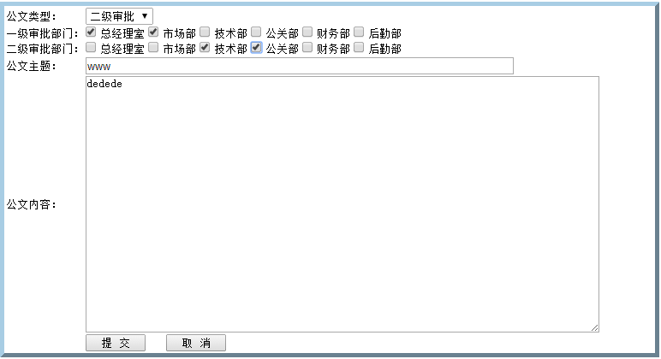
图5-43 提交审批图
5.8.2 查看我提交的申请
查看我所提交的所有申请，使用的是oracle的真分页，如图5-44所示。在每条具体的申请后有“查看”进度的按钮。点击“查看”，出现如图5-45所示的具体审批状态信息。
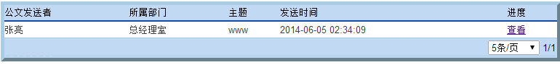
图5-44 提交审批图

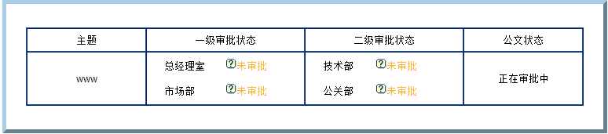
图5-45 查看具体的审批图

5.8.3 审批提交给我的申请
要审批提交给我的申请，首先要可以查出提交给我的申请如图5-46，点击“查看”，可以查看具体的申请的信息，显示如图5-47；点击“审批”，则在页面上显示具体的主题和内容，有同意和拒绝2个选项。同意和拒绝向后台发送的请求时相同的，所带的参数申请的id是相同的，type是不同的，1代表同意，2代表拒绝。
修改数据库申请状态的action代码如下：
public String execute(){
String sql1="update oa_docdept set dept_state="+this.type+
" where doc_num='"+this.docnum+"' and "+
"dept_num in (select dept_number from oa_user where user_number='"+this.getUser()+"')";
String sql2="";
if(this.type==1){
sql2="update oa_doc set doc_state=1 where doc_num='"+this.docnum+"' "+
"and (select count(*) from oa_docdept where doc_num='"+this.docnum+"' "+
"and dept_state=0)=0";
}
if(this.type==2){
sql2="update oa_doc set doc_state=2 where doc_num='"+this.docnum+"'";
}
this.insertDB.updatedoc(sql1,sql2);
return "success";
}
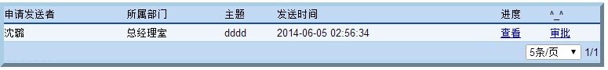
图5-46 查看提交给我的审批图

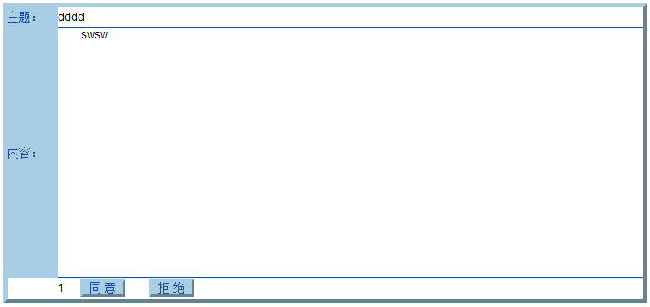
图5-47 审批图

5.9 人力资源
5.9.1 添加员工
企业有新员工入职，会由总经理添加员工，因为这是总经理所具有的权限。提交表单过后，有javascript验证，验证成功后，才会将表单中的数据添加到数据库。
Javascript验证代码：
var email=document.getElementById("email").value.trim();
var emailpat=/^[.-_a-zA-Z0-9]+@[-_a-zA-Z0-9]+\.[.a-zA-Z0-9]+$/;
if(!emailpat.exec(email))
{
alert("邮箱格式不正确，请检查");
return false;
}
var tel=document.getElementById("tel").value.trim();
var telpat=/^[0-9]{7,20}$/;
if(!telpat.exec(tel))
{
alert("联系电话格式不正确，请检查");
return false;
}
var salary=document.getElementById("salary").value.trim();
var salarypat=/^[0-9]{1,5}[\.]?[0-9]{0,2}$/;
if(!salarypat.exec(salary))
{
alert("基本薪资填写错误，请检查");
return false;
}
if(salary>99999.99||salary<0)
{
alert("基本薪资超出范围");
return false;
}
var jianli=document.getElementById("jianli").value.trim();
if(jianli=="")
{
alert("个人简历不能为空");
return false;
}
if(jianli.length>2000)
{
alert("个人简历太长");
return false;
}
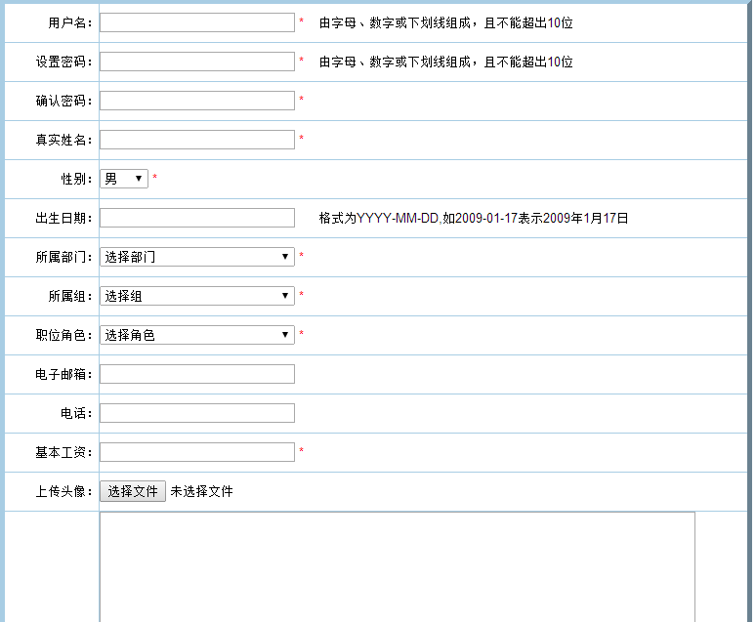
图5-48 注册图
5.9.2 管理员工
在管理员工功能中，可以查看所有员工的信息列表和详细信息。
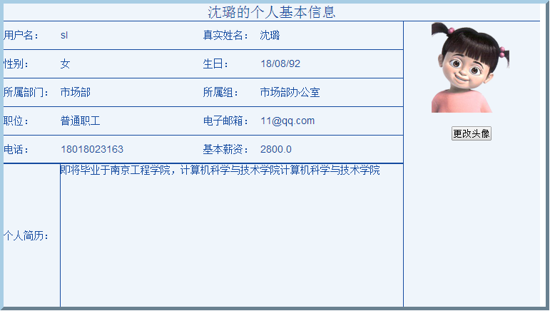
图5-49 员工具体信息图

5.10 企业共享模块
企业共享模块包含了查看共享、上传共享以及管理共享功能。在上传共享功能模块中可以共享文档、图片等等内容，这些上传的内容是员工都可以查看的，但管理共享是总经理特有的权限。

参考文献

[1] 莱尔(Rebecca M.Riordan). Head First Ajax(中文版). 北京：中国电力出版社，2010
[2] 郭克华.JavaEE程序设计与应用开发. 北京：清华大学出版社 ，2011
[3] 唐振明．JavaEE架构与程序设计．北京：电子工业出版社，2011
[4] 汉德罗克．Ajax——Web开发、可重用组件及模式. 北京：清华大学出版社，2007
[5] 高继民. Oracle 数据库SQL和PL/SQl实例教程. 西安：西安电子科技大学出版，2004
[6] 董宁.JavaScript语言与Ajax应用. 北京：水利水电出版社，2011
[7] 埃克尔. Java编程思想（英文版·第4版）. 北京：机械工业出版社，2007
[8] Greenwald. Oracle 精髓 (第4版). 北京：机械工程出版，2009
[9]高洪岩. 至简SSH：精通Java Web实用开发技术（Struts+Spring+Hibernate）. 北京：电子工业出版社，2009
[10] 刘京华. Java Web整合开发王者归来. 北京：清华大学出版社，2011

总 结
历时三个月，毕业设计已到结尾，经过这次的设计使我深刻体会到此次毕业设计是对大学四年所学知识的一次很好的总结和实践。
本次毕业设计的课题是基于SSH的自动化办公系统，自动化办公系统是一个公司不可缺少的部分,它的内容对于企业的决策者和管理者来说都至关重要,所以人事管理系统应该能够为用户提供充足的信息和快捷的查询手段。但一直以来人们使用传统人工的方式管理文件档案，这种管理方式存在着许多缺点,如:效率低、保密性差,另外时间一长,将产生大量的文件和数据,这对于查找、更新和维护都带来了不少的困难。改善这种管理，是我毕业设计的意义所在。
在设计过程中，遇到了很多问题，当然解决问题的方法也很多。对一些常见的问题也可以在网络上求助，借鉴别人的经验帮助自己解决问题。同时在这过程中邱老师对我的帮助也很大，帮助我解决了一些问题。
完成自动化办公系统的设计，加深了我对SSh技术、Oracle数据库、Tomcat服务器的理解，可以为今后的工作积累一笔不可多得的经验，受益匪浅。
本次设计过程中锻炼了我查询资料的能力和自学能力，同时通过这次自动化办公系统的设计为实践，对我今后的学习和工作都有很大益处。

致 谢
经过三个月的不断努力，毕业设计课题也已经完成。自动化办公管理系统基本达到预期的效果，但由于个人的能力和时间的关系，使得毕业设计还有未完善之处，上传下载文件、实时推送没有添加在系统之中。不过，这三个月努力还是有不少收获的，我对SSh技术、Oracle 数据库、Tomcat服务器有了更深刻的认识。
本次毕业设计是在指导老师邱鹏的指导和教诲下完成的，并得到老师的帮助，毕业设计所取得的成果和老师帮助是分不开的。邱老师给我们发了任务书、开题报告和毕业论文等的模板，并对我们所提交的任务书、开题报告和毕业论文等给出详细的修改意见。另外，老师对我们的监督也给了我不少帮助。老师认真的工作态度、对学问的研究态度使我给我留下很深的映像。从年轻的老师身上，我不仅学到了深入、宽广的专业知识，也学到了为人处世的道理。在此要向指导老师邱鹏致以最衷心的感谢和深深的敬意。
在毕业论文撰写和代码修改过程中，我查阅了很多书籍，从中学习到了不少知识，在此感谢辛勤工作的各位作者。在我们实习时，实习的讲课老师帮助了我不少，感谢他一起交流经验和成果并帮我改正了一些错误。
也要感谢我的父母和亲人，他们在我的学业中给了我很多的鼓励以及资金和精神上的帮助。
最后，向所有关心和帮助过我的领导、老师、同学和朋友表示由衷的谢意！衷心地感谢在百忙之中评阅本人毕业论文和参加答辩的各位老师！

附录一：英文技术资料翻译

英文原文
Computer Program
A computer program is a set of instructions that directs a computer to perform some processing function or combination of functions. For the instructions to be carried out, a computer must execute a program, that is, the computer reads the program, and then follows the steps encoded in the program in a precise order until completion. A program can be executed many different times, with each execution yielding a potentially different result depending upon the options and data that the user gives the computer. Programs fall into two major classes: application programs and operating systems. An application program is one that carries out some function directly for a user, such as word processing or game playing. An operating system is a program that manages the computer and the various resources and devices connected to it, such as RAM (random access memory) , hard drives, monitors, keyboards, printers, and modems, so that they may be used by other programs. Examples of operating systems are DOS, Windows 95, OS/2, and UNIX.
I. Program Development
Software designers create new programs by using special applications programs, often called utility programs or development programs. A programmer uses another type of program called a text editor to write the new program in a special notation called a programming language. With the text editor, the programmer creates a text file, which is an ordered list of instructions, also called the program source file. The individual instructions that make up the program source file are called source code. At this point, a special applications program translates the source code into machine language, or object code —a format that the operating system will recognize as a proper program and be able to execute. Three types of applications programs translate from source code to object code: compilers, interpreters, and assemblers. The three operate differently and on different types of programming languages, but they serve the same purpose of translating from a programming language into machine language.
A compiler translates text files written in a high-level programming language—such as FORTRAN, C, or Pascal—from the source code to the object code all at once. This differs from the approach taken by interpreted languages such as BASIC, in which a program is translated into object code statement by statement as each instruction is executed. The advantage of interpreted languages is that they can begin executing the program immediately instead of having to wait for all of the source code to be compiled. Changes can also be made to the program fairly quickly without having to wait for it to be compiled again. The disadvantage of interpreted languages is that they are slow to execute, since the entire program must be translated one instruction at a time, each time the program is run. On the other hand, compiled languages are compiled only once and thus can be executed by the computer much more quickly than interpreted languages. For this reason, compiled languages are more common and are almost always used in professional and scientific applications. Another type of translator is the assembler, which is used for programs or parts of programs written in assembly language. Assembly language is another programming language, but it is much more similar to machine language than other types of high-level languages. In assembly language, a single statement can usually be translated into a single instruction of machine language. Today, assembly language is rarely used to write an entire program, but is instead most often used when the programmer needs to directly control some aspect of the computer’s function.
Programs are often written as a set of smaller pieces, with each piece representing some aspect of the overall application program. After each piece has been compiled separately, a program called a linker combines all of the translated pieces into a single executable program. Programs seldom work correctly the first time, so a program called a debugger is often used to help find problems called bugs. Debugging programs usually detect an event in the executing program and point the programmer back to the origin of the event in the program code.
Recent programming systems, such as Java, use a combination of approaches to create and execute programs. A compiler takes a Java source program and translates it into an intermediate form. Such intermediate programs are then transferred over the Internet into computers where an interpreter program then executes the intermediate form as an application program.
II. Program Elements
Most programs are built from just a few kinds of steps that are repeated many times in different contexts and in different combinations throughout the program. The most common step performs some computation, and then proceeds to the next step in the program, in the order specified by the programmer. Programs often need to repeat a short series of steps many times, for instance in looking through a list of game scores and finding the highest score. Such repetitive sequences of code are called loops.
One of the capabilities that make computers so useful is their ability to make conditional decisions and perform different instructions based on the values of data being processed. If-then-else statements implement this function by testing some piece of data and then selecting one of two sequences of instructions on the basis of the result. One of the instructions in these alternatives may be a goto statement that directs the computer to select its next instruction from a different part of the program.
Most programs use several varieties of subroutines. The most common of these are functions, procedures, library routines, system routines, and device drivers. Functions are short subroutines that compute some value, such as computations of angles, which the computer cannot compute with a single basic instruction. Procedures perform a more complex function, such as sorting a set of names. Library routines are subroutines that are written for use by many different programs. System routines are similar to library routines but are actually found in the operating system. They provide some service for the application programs, such as printing a line of text. Device drivers are system routines that are added to an operating system to allow the computer to communicate with a new device, such as a scanner, modem, or printer. Device drivers often have features that can be executed directly as applications programs. This allows the user to directly control the device, which is useful if, for instance, a color printer needs to be realigned to attain the best printing quality after changing an ink cartridge.
III. Program Function
Modern computers usually store programs on some form of magnetic storage media that can be accessed randomly by the computer, such as the hard drive disk permanently located in the computer, or a portable floppy disk. Additional information on such disks, called directories, indicates the names of the various programs on the disk, when they were written to the disk, and where the program begins on the disk media. When a user directs the computer to execute a particular application program, the operating system looks through these directories, locates the program, and reads a copy into RAM. The operating system then directs the CPU (central processing unit) to start executing the instructions at the beginning of the program. Instructions at the beginning of the program prepare the computer to process information by locating free memory locations in RAM to hold working data, retrieving copies of the standard options and defaults the user has indicated from a disk, and drawing initial displays on the monitor. The operating system converts any data so entered into a standard internal form. The application then uses this information to decide what to do next—for example, perform some desired processing function such as reformatting a page of text, or obtain some additional information from another file on a disk. In either case, calls to other system routines are used to actually carry out the display of the results or the accessing of the file from the disk.
When the application reaches completion or is prompted to quit, it makes further system calls to make sure that all data that needs to be saved has been written back to disk. It then makes a final system call to the operating system indicating that it is finished. The operating system then frees up the RAM and any devices that the application was using and awaits a command from the user to start another program.
IV. The Future
The field of computer science has grown rapidly since the 1950s due to the increase in their use. Computer programs have undergone many changes during this time in response to user need and advances in technology. Newer ideas in computing such as parallel computing, distributed computing, and artificial intelligence, have radically altered the traditional concepts that once determined program form and function. Computer scientists working in the field of parallel computing, in which multiple CPUs cooperate on the same problem at the same time, have introduced a number of new program models. In parallel computing parts of a problem are worked on simultaneously by different processors, and this speeds up the solution of the problem. Many challenges face scientists and engineers who design programs for parallel processing computers, because of the extreme complexity of the systems and the difficulty involved in making them operate as effectively as possible. Another type of parallel computing called distributed computing uses CPUs from many interconnected computers to solve problems. Often the computers used to process information in a distributed computing application are connected over the Internet. Internet applications are becoming a particularly useful form of distributed computing, especially with programming languages such as Java. In such applications, a user logs on to a Web site and downloads a Java program onto their computer. When the Java program is run, it communicates with other programs at its home Web site, and may also communicate with other programs running on different computers or Web sites. Research into artificial intelligence (AI) has led to several other new styles of programming. Logic programs, for example, do not consist of individual instructions for the computer to follow blindly, but instead consist of sets of rules: if x happens then do y. A special program called an inference engine uses these rules to “reason” its way to a conclusion when presented with a new problem. Applications of logic programs include automatic monitoring of complex systems, and proving mathematical theorems.
A radically different approach to computing in which there is no program in the conventional sense is called a neural network. A neural network is a group of highly interconnected simple processing elements, designed to mimic the brain. Instead of having a program direct the information processing in the way that a traditional computer does, a neural network processes information depending upon the way that its processing elements are connected. Programming a neural network is accomplished by presenting it with known patterns of input and output data and adjusting the relative importance of the interconnections between the processing elements until the desired pattern matching is accomplished. Neural networks are usually simulated on traditional computers, but unlike traditional computer programs, neural networks are able to learn from their experience.

中文译文：
计算机程序

计算机程序是指挥计算机执行某种处理功能或功能组合的一套指令。要使指令得到执行，计算机必须执行程序，也就是说，计算机要读取程序，然后按准确的顺序实施程序中编码的步骤，直至程序结束。一个程序可多次执行，而且，取决于用户提供给计算机的选项和数据，每次执行可能产生不同的结果。程序分为两大类：应用程序和操作系统。应用程序直接为用户执行某种功能，如处理文字或玩游戏。操作系统管理计算机以及与之相连的各种资源和设备，如随机存储器、硬盘驱动器、监视器、键盘、打印机和调制解调器，以便其他程序可以使用它们。操作系统的例子包括：DOS、Windows 95、OS/2和UNIX。
I. 程序开发
软件设计者通过特殊的应用程序来开发新程序，这些应用程序常被称作实用程序或开发程序。程序员使用称作文本编辑器(程序)的另一种程序，来以称作编程语言的特殊符号编写新程序。程序员使用文本编辑器创建一个文本文件，这个文本文件是一个有序指令表，也称为程序源文件。构成程序源文件的单个指令被称为源代码。在这个时候，一种专门的应用程序将源代码翻译成机器语言或目标代码——操作系统将认作真正程序并能够执行的一种格式。将源代码翻译成目标代码的应用程序有3种：编译器(程序)、解释器(程序)和汇编器(程序)。这3种应用程序在不同类型的编程语言上执行不同的操作，但是它们都起到将编程语言翻译成机器语言的相同目的。
编译程序将使用FORTRAN、C和Pascal等高级编程语言编写的文本文件一次性从源代码翻译成目标代码。这不同于BASIC等解释执行的语言所采取的方式，在解释执行的语言中程序是随着每条指令的执行而逐个语句地翻译成目标代码的。解释执行的语言的优点是，它们可以立即开始执行程序，而不需要等到所有的源代码都得到编译。对程序的更改也可以相当快地作出，而无需等到重新编译整个程序。解释执行的语言的缺点是，它们执行起来慢，因为每次运行程序，都必须对整个程序一次一条指令地翻译。另一方面，编译执行的语言只编译一次，因此计算机执行起来可比解释执行的语言快得多。由于这个原因，编译执行的语言比解释执行的语言常用，而且，在专业和科学领域几乎总是应用编译执行的语言。另一种翻译程序是汇编程序，它用于以汇编语言编写的程序或程序组成部分。汇编语言也是一种编程语言，但它远比其他类型的高级语言类似于机器语言。在汇编语言中，一个语句通常可以翻译成机器语言的一条指令。今天，汇编语言很少用来编写整个程序，而是最常用于程序员需要直接控制计算机某方面功能的情况下。
程序经常被编写作一套较小的程序段，每段代表整个应用程序的某个方面。各段独立编译之后，一种被称为连接程序的程序将所有编译好的程序段组合成一个可以执行程序。程序很少有第一次能够正确运行的，所以一种被称为调试程序的程序常被用来帮助查找被称为程序错误的问题。调试程序通常在运行的程序中检测到一个事件，并向程序员指引到事件在程序代码中的起源处。
最近出现的编程系统，如Java，采取多种方法相结合的方式创建和执行程序。编译器(程序)取来Java源程序，并将其翻译成中间形式。这样的中间程序随后通过因特网传送给计算机，而这些计算机里的解释程序接下来将中间程序作为应用程序来执行。
II. 程序元素
多数程序只是由少数几种步骤构成，这些步骤在整个程序中在不同的上下文和以不同的组合方式多次重复。最常见的步骤执行某种计算，然后按照程序员指定的顺序，进入程序的下一个步骤。程序经常需要多次重复不长的一系列步骤，例如，浏览游戏得分表，从中找出最高得分。这种重复的代码序列称为循环。
计算机所具有的使其如此有用的能力之一，就是它们能够作出条件判定，并根据正在处理的数据的值执行不同的指令。if-then-else（如果－则－否则）语句通过测试某个数据段，然后根据结果从两个指令序列中选出一个，来执行这个功能。这些选择对象中的指令之一可能是一个goto语句，用以指引计算机从程序的另一个部分选择下一条指令。
大多数程序使用几种不同的子例程。其中最常用的是函数、过程、库例程、系统例程以及设备驱动程序。函数是一种短的子例程，用来计算某个值，如角的计算，而该值计算机仅用一条基本指令无法计算。过程执行的是比较复杂的功能，如给一组名字排序。库例程是为多种不同程序使用而编写的子例程。系统例程类似于库程序，但实际上用于操作系统。它们为应用程序提供某种服务，如打印一行文字。设备驱动程序是一些系统例程，它们加到操作系统中，以使计算机能够与扫描仪、调制解调器或打印机等新设备通信。设备驱动程序常常具有可以作为应用程序直接执行的特征。这样就使用户得以直接控制该设备。这一点很有用，例如，在彩色打印机更换墨盒后，需要重新调整以达到最佳打印质量的情况下。
III. 程序功能
现代计算机通常将程序存储在计算机可以随机访问的某种形式的磁性存储介质上，如固定放在计算机中的硬盘或者便携式的软盘。这些磁盘上被称为目录的额外信息，指明盘上各种程序的名称、它们写入盘中的时间以及它们在磁盘介质上的开始位置。当用户命令计算机执行一个特定应用程序时，操作系统就浏览这些目录，找到程序，并将一个副本读入随机存储器。操作系统然后命令中央处理器在程序的起始位置开始执行指令。程序起始位置的指令为计算机处理信息作好准备，其方法是在随机存储器中找到闲置内存位置来容纳工作数据，从盘中取回用户指出的标准方式选项和默认值的副本，并在监视器上绘制初始显示。操作系统将如此输入的任何数据都转换成标准的内部形式。应用程序然后使用该信息决定下一步干什么，如执行某项期望的处理功能——像重新格式化一页文本或从盘上的另一个文件获取一些额外信息。两种情况无论是哪一种，都要调用其他系统程序，以事实上完成结果的显示或对盘上文件的访问。
运行结束或接到退出的提示时，应用程序进行进一步的系统调用，以确保所有需要保存的数据已写回磁盘然后，应用程序向操作系统进行最后一次系统调用，指明它已运行结束。操作系统接下来释放随机存储器和该应用程序使用的任何设备，并等待用户的命令，以开始运行另一个程序。
IV.未来
由于计算机使用的增加，自20世纪50年代以来，计算机科学领域发展迅猛。作为对用户需求和技术进步的反应，计算机程序在这一时期经历了许多变化。计算领域的新思想，如并行计算、分布式计算和人工智能，从根本上改变了一度决定程序形式与功能的传统概念。致力于并行计算领域研究的计算机科学家们，推出了许多新的程序模型。在并行计算中，多个中央处理器同时合作处理同一个问题。一个问题的组成部分由不同的处理器同时处理，这样就加快了问题的解决速度。由于并行处理计算机的极端复杂性，以及使其尽可能有效地运行所包含的困难，为这种系统设计程序的科学家和工程师面临着许多挑战。一种称为分布式计算的并行计算，使用多个互连计算机的中央处理器来解决问题。用来在分布式计算应用环境下处理信息的计算机，常常通过因特网连接。因特网的应用正在成为分布式计算的一种特别有用的形式，尤其是在使用Java等编程语言的情况下。在这种应用中，用户登录到一个站点，并下载一个Java程序到其计算机上。该Java程序运行时，就会与其所来自的站点上的其他程序通信，也可以与不同计算机或站点上运行的其他程序通信。人工智能研究已经带来其他几种新的编程风格。例如，逻辑程序不是由供计算机盲目执行的单个指令构成，而是由成套的规则组成：如果x发生，则执行y。一种称为推理机的特殊程序，在向其提出一个新问题时，就使用这些规则来“推理”出一个结论。逻辑程序的用途包括自动监控复杂系统和证明数学定理。
一种全然不同的计算方法称为神经网络，在这种计算中没有传统意义上的程序。神经网络是一组旨在模拟大脑的具有高度互连性的简单处理单元。神经网络不是像传统计算机那样通过程序来指导信息处理，而是依靠其处理单元的连接方式来处理信息。给神经网络编程的实现方法是，给其提供输入与输出数据的已知模式，并调整处理单元之间各种互连的相对重要性，直到完成所期望的模式匹配。神经网络通常在传统计算机上模拟，但是，不同于传统的计算机程序，神经网络具有经验学习的能力。

